เอกสารประกอบความต้องการของระบบ
Smart Assignment

บทนำ
ปัจจุบันการบริหารจัดการงานภายในองค์กรหรือทีมงานมีขนาดใหญ่และซับซ้อนขึ้นระบบการมอบหมายงานแบบเดิมมักประสบปัญหาการสื่อสารที่ตกหล่น งานไม่ถูกส่งถึงผู้ที่รับผิดชอบโดยตรง หรือไม่มีระบบแจ้งเตือนที่ทันท่วงที ทำให้การดำเนินงานล่าช้าและขาดประสิทธิภาพ
จากเหตุผลดังกล่าว คณะผู้จัดทำจึงได้พัฒนาแอพพลิเคชัน Smart Assignment ขึ้นมา เพื่อใช้เทคโนโลยีสารสนเทศในการเพิ่มประสิทธิภาพการบริหารจัดการงานภายในองค์กรโดยให้ผู้บริหารและพนักงานสามารถจัดการ หมวดหมู่งาน มอบหมายงานและรับแจ้งเตือนได้แบบเรียลไทม์
โดยได้ลำดับขั้นตอนที่จะช่วยเอื้ออำนวยความสะดวกให้แก่ผู้สนใจ ซึ่งเกิดประโยชน์ดังนี้
- พนักงานเห็นข้อมูลงานผ่านแอพพลิเคชันได้ตลอด 24 ชั่วโมง
- ระบบสามารถจำแนกรายละเอียดงานตามแผนก (Category) ได้อย่างครบถ้วนและชัดเจน
- ลดภาระงานด้านการประสานงานและติดตามงานด้วยระบบอัตโนมัติ
- พนักงานสามารถบริหารจัดการและกดรับงาน (Claim Task) ได้ด้วยตนเองผ่านแอพพลิเคชัน

วัตถุประสงค์
เพื่อส่งเสริมผู้ประกอบการให้สามารถนำซอฟต์แวร์ไปใช้ในการบริหารจัดการให้เกิดประสิทธิภาพในการบริหารงาน และมีการดำเนินงานที่เป็นมาตรฐานสากล โดยมีเป้าหมายดังต่อไปนี้
- เพื่อพัฒนาซอฟต์แวร์ในการบริหารจัดการงานแบบ Multi-Tenant ที่สามารถแยกข้อมูลการทำงานของแต่ละบริษัทได้อย่างเป็นมาตรฐานสากล
- เพื่อให้ได้แอพพลิเคชันที่เหมาะสมกับการมอบหมายงาน และสามารถนำไปพัฒนาต่อยอดในระดับองค์กรที่ต้องการความน่าเชื่อถือ
- เพื่อจัดระบบฐานข้อมูลการมอบหมายงานให้เป็นปัจจุบัน ตั้งแต่ชื่อหมวดหมู่งาน, รายละเอียดงาน, และสถานะการทำงานของพนักงาน
- เพื่อให้เกิดต้นแบบในการพัฒนาซอฟต์แวร์ที่ทันสมัย โดยใช้เอกสารประกอบการพัฒนาที่ได้มาจากการวิเคราะห์และออกแบบระบบเชิงวัตถุด้วย UML

ขอบเขต
ศึกษาปัญหาและความต้องการของแอพพลิเคชันจากเจ้าของบริษัท โดยใช้การวิเคราะห์และออกแบบระบบเชิงวัตถุด้วย UML จากปัญหาและความต้องการของระบบ ดำเนินการพัฒนาแอพพลิเคชัน Smart Assignment ตามผลการศึกษาความต้องการและความเป็นไปได้ และทดสอบปรับปรุงแก้ไขแอพพลิเคชัน เพื่อให้แอพพลิเคชันสามารถทำได้อย่างถูกต้อง จัดทำคู่มือการติดตั้งและการใช้งานแอพพลิเคชัน

นิยามศัพท์
นิยามศัพท์ | ความหมาย
UML | ย่อมาจาก Unified Modeling Language เป็นภาษาเชิงบรรยายที่ใช้สัญลักษณ์ภาพ กราฟิกในการวิเคราะห์และออกแบบระบบเชิงวัตถุ
Actor | เป็นสัญลักษณ์ที่ใช้ใน UML เพื่อกำหนดผู้ใช้งานของระบบหรือระบบอื่นๆ ที่เกี่ยวข้องกับระบบ
Use Case | เป็นสัญลักษณ์ที่ใช้ใน UML เพื่อแสดงลำดับเหตุการณ์ที่เกิดขึ้นภายในระบบ
Application | โปรแกรมที่อำนวยความสะดวกในด้านต่างๆ ที่ออกแบบมาสำหรับ Mobile (โมบาย) Teblet (แท็บเล็ต) หรืออุปกรณ์เคลื่อนที่

เอกสารอ้างอิง
ร.ศ.รังสิต ศิริรังษี. การวิเคราะห์และออกแบบระบบด้วยยูเอ็มแอล.พิมพ์ครั้งที่ 1. 2551
BlueJ - http://www.bluej.org
UML - http://www.itmelody.com/tu/uml1.htm
JDK - http://www.java.com/en/download/index.jsp
Fowler, Martin ; Scott, Kendal. (1999) UML Distilled : Second Edition. Addison-Wesley Publishing Company.
Rosenberg, Doug ; Scott, Kendall.(2001) Applying Use Case Driven Object Modeling with UML: An Annotated e-Commerce Example ; Addison-Wesley Publishing Company.

ภาพรวมของเอกสาร
เอกสาร SRS ฉบับนี้ถูกแบ่งออกเป็นส่วนๆ โดยส่วนแรกใช้สำหรับแสดงรายละเอียดความต้องการ ของระบบ รวมไปถึงกฎเกณฑ์และข้อบังคับต่างๆ ของระบบ ส่วนที่สองเป็นการแสดงรายละเอียดเบื้องต้น ของระบบ เช่นความต้องการทางด้านฟังก์ชันการทำงานของระบบ และข้อจำกัดของระบบ ตลอดจนราย ละเอียดทั่วๆ ไปของระบบ และกลไกในการติดต่อกับระบบ เช่น กลไกการติดต่อกับผู้ใช้ กลไกการติดต่อ กับซอฟต์แวร์ เป็นต้น นอกจากนั้นในส่วนนี้ยังแสดงความต้องการในการทำงานของระบบอื่นๆ อีกด้วย

2. รายละเอียดทั่วไปของระบบ
ระบบประกอบด้วย ระบบกระจายงานและติดตามผ่านแอพพลิเคชัน และมีกระบวนการพื้นฐาน (Basic Process) ในการทำงานดังต่อไปนี้
1. Employee สามารถจัดการ Task และ Edit Profile
2. Company Owner สามารถจัดการ Task, Categories, จัดการ Employee และ Edit Proflie
3. App Owner สามารถจัดการ Company และ Edit Profile

2.1 ภาพรวมของระบบ (Use-Case Model Survey)
จากการศึกษาความต้องการของระบบ การทำงานของระบบจะถูกนำเสนอผ่านยูสเคส และแอคเตอร์ดังรายละเอียดต่อไปนี้
1 UML - กรณีการใช้งานระดับสูงสุด
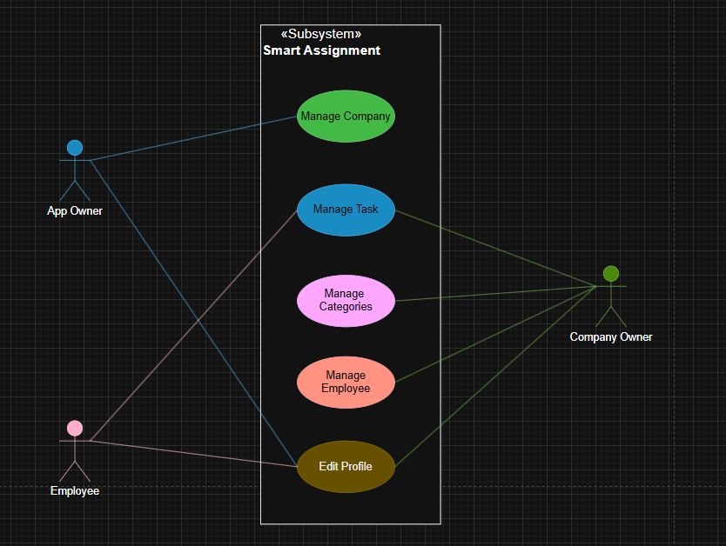
2 UML - กรณีการใช้งานเมนูจัดการบริษัท
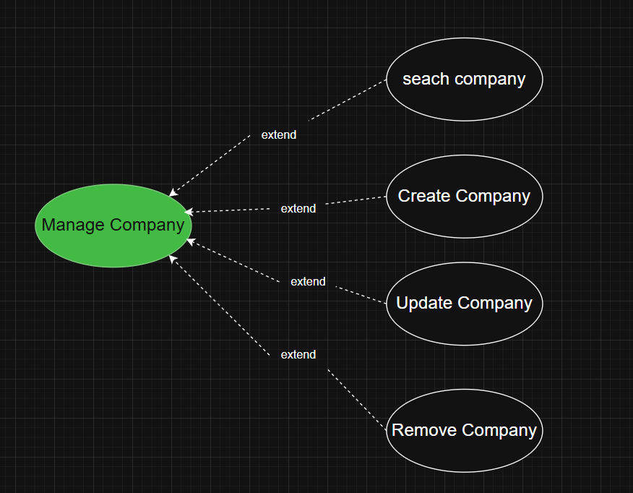
3 UML - กรณีการใช้งานเมนูจัดงานในระบบ
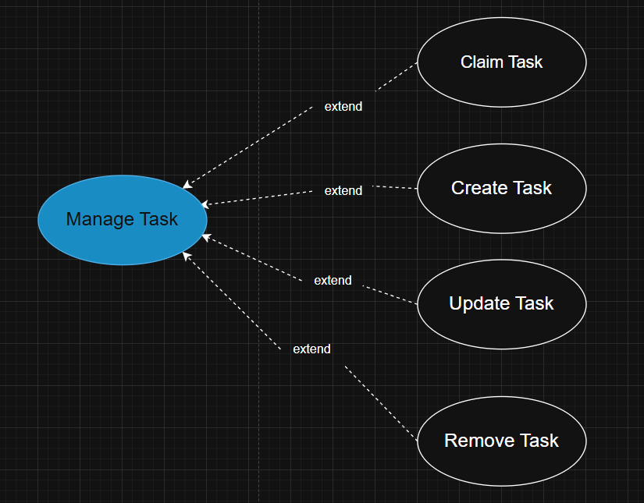
4 UML - กรณีการใช้งานเมนูจัดงานหมวดหมู่งานและพนักงานในหมวดหมู่ของบริษัท
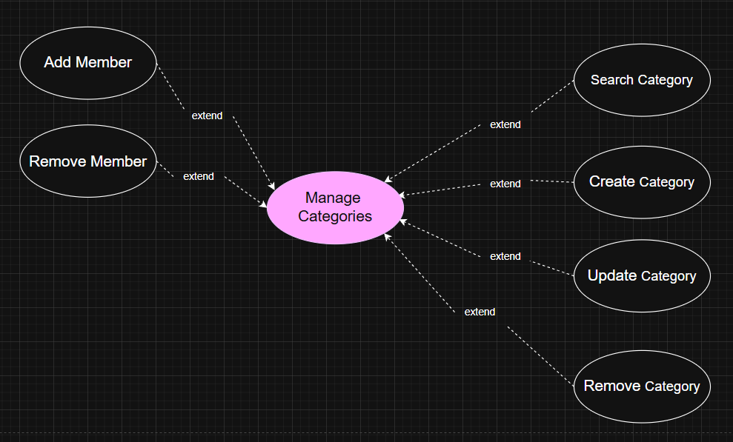
5 UML - กรณีการใช้งานเมนูจัดการพนังานในบริษัท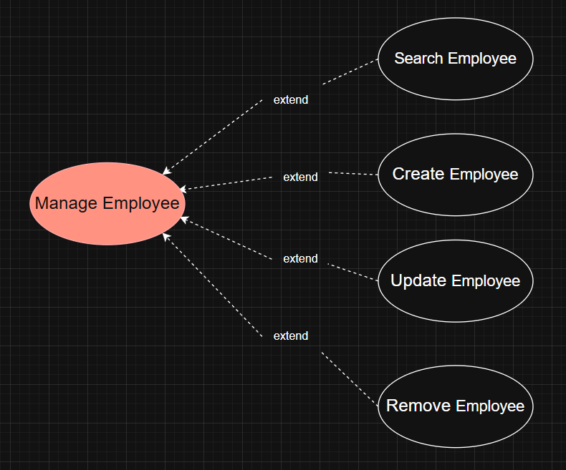

2.1.1 Actor
Application Smart Assignment จะประกอบไปด้วยแอคเตอร์ดังต่อไปนี้
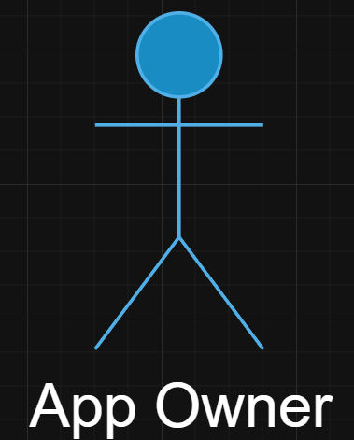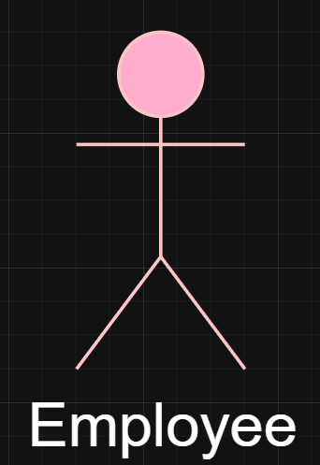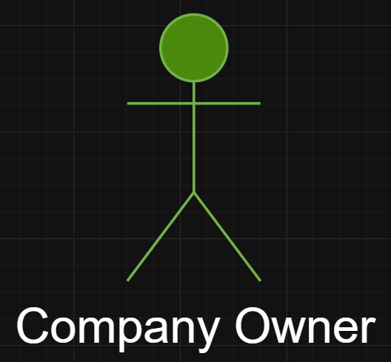

1. แอคเตอร์ Employee สามารถจัดการ Task และ Edit Profile
2. แอคเตอร์ Company Owner สามารถจัดการ Task, Categories, จัดการ Employee และ Edit Proflie
3. แอคเตอร์ App Owner สามารถจัดการ Company และ Edit Profile
2.1.2 Use Cases
Application Smart Assignment สนับสนุนการทำงานดังต่อไปนี้:
- การทำงาน หน้าแรก
- Create Task: สร้างงานในบริษัท
- ViewTask: แสดงรายละเอียดของงานที่อยู่ในบริษัทและอยู่ในหมวดหมู่ที่ฉันทำงานอยู่
- Claim Task: รับงานมาทำ
- Update Task: แก้ไขงาน (สำหรับเจ้าของ และคนที่รับงาน)
- Remove Task: ลบงาน (สำหรับเจ้าของ)
2) การทำงาน หน้าหมวดหมู่ (สำหรับเจ้าของบริษัท)
- Search Category: ค้นหาหมวดหมู่
- Manage Category: สร้าง/แก้ไข/ลบหมวดหมู่
- Manage Member: เพิ่ม/ลบ พนักงานที่อยู่ในหมวดหมู่
3) การทำงาน หน้าพนักงาน (สำหรับเจ้าของบริษัท)
- Search Employee: ค้นหาพนักงาน
- Manage Employee: สร้าง/แก้ไข/ลบพนักงาน
4) การทำงาน หน้าบริษัท (สำหรับเจ้าของแอพ)
- Search Company: ค้นหาบริษัท
- Manage Company: สร้าง/แก้ไข/ลบบริษัท
2.2 คุณลักษณะของผู้ใช้ (User Characteristics)

Application Smart Assignment ถูกออกแบบมาเพื่อใช้สำหรับผู้ใช้ชาวไทยโดยเฉพาะ และจัดแบ่งผู้ใช้ออกเป็นสามประเภท ได้แก่ Employee สามารถจัดการ Task และ Edit Profile, Company Owner สามารถจัดการ Task, Categories, จัดการ Employee และ Edit Proflie และ App Owner สามารถจัดการ Company และ Edit Profile

2.3 กฎเกณฑ์หรือข้อบังคับโดยทั่วไป (General Constraints)

Application Smart Assignment ถูกออกแบบขึ้นโดยใช้การวิเคราะห์และออกแบบเชิงวัตถุ ได้แก่ UML (Unified Modeling Language) ซึ่งใช้สำหรับการจำลองรูปแบบที่เหมาะสมสำหรับการพัฒนา ซอฟต์แวร์ที่มีขนาดใหญ่ และมีความซับซ้อนสูง เนื่องจากช่วยลดเวลาในการพัฒนาระบบ สะดวกต่อการบำรุงรักษา และแก้ไขระบบ รวมไปถึงความสามารถในการรองรับเทคโนโลยีที่ทันสมัยที่เกิดขึ้นในยุคปัจจุบัน การนำแบบจำลอง UML มาช่วย ทำให้การทำความเข้าใจกับปัญหา และการค้นหาวิธีการแก้ไขทำให้ได้อย่างรวดเร็วและง่ายยิ่งขึ้น การนำแบบจำลองไปพัฒนาเป็นระบบจริง สามารถทำได้ โดยใช้ภาษาโปรแกรมเชิงวัตถุใดๆ ซึ่งลดเวลาและค่าใช้จ่ายในการพัฒนาระบบได้อย่างมาก

2.4 สมมุติฐานและเงื่อนไขของระบบ (Assumptions and Dependencies)
Application Smart Assignment จะถูกติดตั้งอยู่บนเซิร์ฟเวอร์เพื่อให้ผู้ใช้สามารถเข้าถึงระบบ โดยผ่านแอพพลิเคชัน และเบราเซอร์ทั่วไป โดยตัวระบบถูกพัฒนาขึ้นด้วยจาวาเทคโนโลยีที่ถูกติดตั้งบนเว็บเซิร์ฟเวอร์ ที่ใช้ระบบปฏิบัติการวินโดวส์หรือลินนุกซ์

รายละเอียดความต้องการของระบบ (Specific Requirement)

เมื่อพิจารณาถึงความต้องการของระบบแล้วพบว่า ผู้ใช้แอพพลิเคชัน มีด้วยกัน 2 ประเภท คือ Employee ที่ต้องจัดการงานและปรับแต่งโปรไฟล์ได้ และ Company Owner ที่สามารถจัดการงานต่างๆ รวมมไปถึงการจัดการ Employee และมีการทำหน้าที่ตรวจสอบข้อมูลภายในระบบ

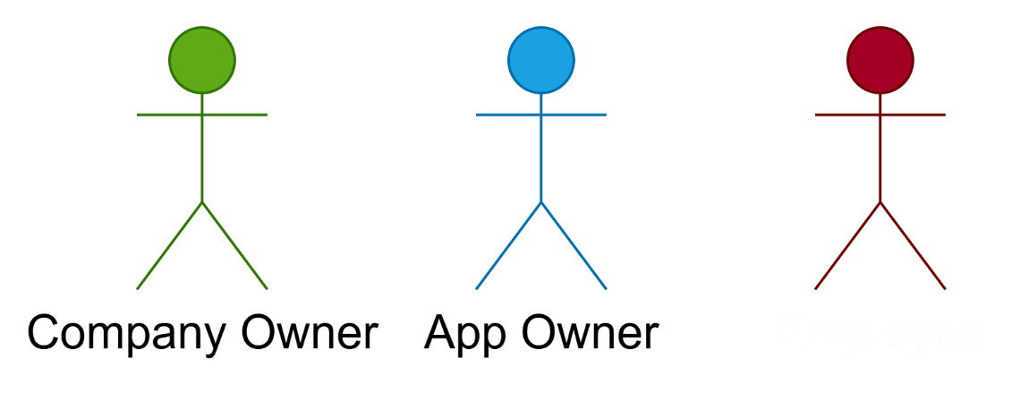
Employee

รายละเอียดของยูสเคส (Use-Case Specifications)
ยูสเคสของระบบ Smart Assignment ในภาพรวมเริ่มต้นเมื่อผู้ใช้ในกลุ่มเจ้าของบริษัท (Company Owner) หรือ พนักงาน (Employee) ทำการเข้าสู่ระบบ (Login) ด้วยรหัสผ่านที่กำหนดไว้เพื่อเข้าใช้งานพื้นที่ทำงานของบริษัทตนเองในรูปแบบ Multi-Tenant
ในกรณีของเจ้าของบริษัท (Company Owner) จะสามารถบริหารจัดการโครงสร้างองค์กร ได้แก่ การจัดการหมวดหมู่งาน (Manage Categories), การเพิ่มหรือลบพนักงานเข้าสู่หมวดหมู่ (Manage Member) รวมถึงการลงทะเบียนเพิ่ม แก้ไข หรือลบข้อมูลของพนักงานภายในบริษัท (Manage Employee) นอกจากนี้ยังมีสิทธิ์ในการสร้างงาน (Create Task) และลบงานที่ไม่ต้องการออกจากระบบได้ (Remove Task)
สำหรับแอคเตอร์ในกลุ่มพนักงาน (Employee) เมื่อเข้าสู่ระบบแล้ว จะสามารถเรียกดูรายละเอียดของงานที่ระบุอยู่ภายใต้หมวดหมู่งานที่ตนเองสังกัดอยู่ได้ (View Task) โดยพนักงานสามารถบริหารจัดการและกดรับงานมาปฏิบัติได้ด้วยตนเอง (Claim Task) หากมีความคืบหน้าหรือต้องการแก้ไขรายละเอียดของงานที่รับผิดชอบ พนักงานสามารถอัปเดตสถานะของงานนั้นๆ ผ่านระบบได้ (Update Task) และแอคเตอร์ทุกกลุ่มในระบบยังสามารถจัดการแก้ไขข้อมูลส่วนตัวของตนเองได้ตลอดเวลา (Edit Profile)

1. Group: Manage Company (จัดการผู้เช่าระบบ / บริษัท)
กลุ่ม Use Case นี้ใช้สำหรับผู้ดูแลระบบสูงสุด (App Owner / Super Admin) ในการบริหารจัดการผู้เช่าระบบ (Tenants) หรือบริษัททั้งหมดบนแพลตฟอร์มแบบ Multi-Tenant โดยสามารถทำรายการสืบค้นข้อมูล เพิ่มบริษัท ปรับปรุงรายละเอียดบริษัท ตลอดจนสั่งระงับหรือลบบริษัท ซึ่งเมื่อมีการสร้างบริษัทใหม่ระบบจะทำหน้าที่สร้างบัญชีผู้ดูแลระบบประจำบริษัท (Company Admin) ให้อัตโนมัติเพื่อนำไปเริ่มใช้งานต่อได้ทันที
Use Case 1.1: Search Company
Project: | Smart Assignment (Smart Task Assignment System)
Use Case Name: | Search Company
Actors: | App Owner (SuperAdmin)
Use case Referenced | ไม่มี
Basic Flow | 1 ยูสเคสเริ่มต้นเมื่อ App Owner เข้าสู่เมนูจัดการผู้เช่าระบบ (Tenants)  2 ระบบเรียก API ดึงข้อมูลบริษัททั้งหมดจากตารางฐานข้อมูล (sa.Companies)  3 ระบบแสดงผลรายชื่อบริษัทพร้อมจำนวนพนักงานและแพ็กเกจ  4 App Owner กรอกข้อความในช่องค้นหาชื่อบริษัท  5 ระบบคัดกรองรายชื่อบริษัทที่ตรงกับคำค้นหา  6 ระบบแสดงรายการบริษัทที่ค้นหาสำเร็จ  7 ยูสเคสสิ้นสุดการทำงาน
Alternate Flow | 3.1 ในกรณีที่ดึงข้อมูลบริษัทไม่สำเร็จจากเซิร์ฟเวอร์ ระบบจะแสดงข้อความแจ้งเตือน "โหลดข้อมูลไม่สำเร็จ"
Pre Condition(s): | App Owner ต้องเข้าสู่ระบบสำเร็จในฐานะผู้ดูแลระบบสูงสุด
Post Condition(s): | App Owner เห็นข้อมูลและรายชื่อบริษัทที่ต้องการค้นหา

Use Case 1.2: Create Company
Project: | Smart Assignment (Smart Task Assignment System)
Use Case Name: | Create Company
Actors: | App Owner (SuperAdmin)
Use case Referenced | ไม่มี
Basic Flow | 1 ยูสเคสเริ่มต้นเมื่อ App Owner กดปุ่มเพิ่มบริษัท (Add Company)  2 ระบบแสดงหน้าจอแบบฟอร์มเพิ่มบริษัทใหม่  3 App Owner กรอกข้อมูล ชื่อบริษัท (Name), อีเมลผู้ดูแลระบบ (Admin Email), แพ็กเกจ (Plan Tier) และสถานะการเปิดใช้งาน  4 App Owner กดปุ่มบันทึกข้อมูล  5 ระบบตรวจสอบความครบถ้วนของข้อมูลจาก Script (ต้องระบุชื่อบริษัทและอีเมลผู้ดูแลระบบ)  6 ระบบส่งข้อมูลคำขอการสร้างไปยังเซิร์ฟเวอร์  7 ระบบตรวจสอบสิทธิ์ความปลอดภัยในระดับหลังบ้าน (Role ต้องเป็น AppAdmin)  8 ระบบเปิด Database Transaction บันทึกข้อมูลบริษัทใหม่ลงตาราง sa.Companies  9 ระบบสร้างผู้ใช้งานระดับ Company Admin ในตาราง sa.Users ให้อัตโนมัติ พร้อมตั้งรหัสผ่านเริ่มต้นเป็น "password123" (เข้ารหัสด้วย bcrypt)  10 ระบบบันทึกเสร็จสิ้นและคืนค่าผลการเพิ่มข้อมูล  11 ระบบแสดงข้อความแจ้งเตือน "สร้างบริษัทสำเร็จ: Company ใหม่ถูกสร้างเรียบร้อยแล้ว"  12 ระบบส่งผู้ใช้กลับไปยังหน้ารายการบริษัท  13 ยูสเคสสิ้นสุดการทำงาน
Alternate Flow | 5.1 ในกรณีที่การตรวจสอบข้อมูลของผู้ใช้ไม่ครบ ระบบจะแสดงข้อความเตือน "กรุณากรอกข้อมูลให้ครบถ้วน"  7.1 ในกรณีที่ผู้ใช้งานไม่มีสิทธิ์สร้าง หรือเกิด Error ที่ฝั่งเซิร์ฟเวอร์ ระบบจะทำ Rollback ฐานข้อมูลและแสดงข้อความ "บันทึกไม่สำเร็จ"
Pre Condition(s): | App Owner ต้องเข้าสู่ระบบสำเร็จในบทบาท AppAdmin
Post Condition(s): | บริษัทใหม่ถูกสร้างในฐานข้อมูล และบัญชี Company Admin ถูกสร้างพร้อมใช้งาน

Use Case 1.3: Update Company
Project: | Smart Assignment (Smart Task Assignment System)
Use Case Name: | Update Company
Actors: | App Owner (SuperAdmin)
Use case Referenced | ไม่มี
Basic Flow | 1 ยูสเคสเริ่มต้นเมื่อ App Owner กดปุ่มแก้ไข (Edit) บริษัทที่ต้องการ  2 ระบบดึงข้อมูลรายละเอียดบริษัทดังกล่าวมาแสดงในฟอร์มแก้ไข  3 App Owner ทำการแก้ไขข้อมูลต่างๆ (ชื่อบริษัท, โดเมน, แพ็กเกจ, สถานะใช้งาน)  4 App Owner กดปุ่มบันทึกข้อมูล  5 ระบบตรวจสอบความถูกต้องของข้อมูลจาก Script  6 ระบบส่งคำขอแก้ไขข้อมูลไปยังเซิร์ฟเวอร์  7 ระบบตรวจสอบสิทธิ์และทำการรันคำสั่งอัปเดตข้อมูลลงฐานข้อมูลตาราง sa.Companies  8 ระบบคืนค่าผลการอัปเดตข้อมูล  9 ระบบแสดงข้อความ "บันทึกสำเร็จ: ข้อมูล Company ถูกอัปเดตเรียบร้อยแล้ว"  10 ระบบนำทาง App Owner กลับไปยังหน้ารายการบริษัท  11 ยูสเคสสิ้นสุดการทำงาน
Alternate Flow | 2.1 ในกรณีที่ระบบไม่พบ ID ของ Tenant นั้นๆ บนระบบ จะแสดงการแจ้งเตือน "ไม่พบข้อมูล Tenant" และย้อนผู้ใช้ออกไป  5.1 ในกรณีที่ข้อมูลของบริษัทที่แก้ไขไม่ครบถ้วน ระบบแสดงข้อความ "กรุณากรอกข้อมูลให้ครบถ้วน"
Pre Condition(s): | App Owner เข้าสู่ระบบสำเร็จและเลือกบริษัทที่เปิดให้บริการอยู่จริง
Post Condition(s): | ข้อมูลของบริษัทได้รับการอัปเดตในระบบสำเร็จ

Use Case 1.4: Remove Company
Project: | Smart Assignment (Smart Task Assignment System)
Use Case Name: | Remove Company
Actors: | App Owner (SuperAdmin)
Use case Referenced | ไม่มี
Basic Flow | 1 ยูสเคสเริ่มต้นเมื่อ App Owner เลือกปุ่มลบ (Delete) บนบริษัทที่ต้องการ  2 ระบบแสดงกล่องข้อความเตือน "ยืนยันการลบ: คุณแน่ใจหรือไม่ว่าต้องการลบ Tenant [name]?"  3 App Owner กดยืนยันการลบ  4 ระบบส่ง API ลบบริษัทไปยังเซิร์ฟเวอร์  5 ระบบตรวจสอบสิทธิ์ความปลอดภัยแล้วทำคำสั่ง DELETE ในตาราง sa.Companies  6 ระบบลบข้อมูลบริษัทสำเร็จและส่งคืนสถานะ  7 ระบบแสดงข้อความแจ้งเตือน "ลบสำเร็จ"  8 ระบบตัดรายชื่อบริษัทที่เพิ่งลบออกจาก UI แบบเรียลไทม์  9 ยูสเคสสิ้นสุดการทำงาน
Alternate Flow | 3.1 ในกรณีที่ App Owner กดยกเลิกการลบ ยูสเคสจะสิ้นสุดการทำงานทันทีโดยไม่มีการลบข้อมูล  5.1 ในกรณีที่ไม่พบบริษัทหรือผู้ใช้ไม่มีสิทธิ์ลบ ระบบจะตอบกลับด้วยรหัสข้อผิดพลาดและแสดงแจ้งเตือน "ลบไม่สำเร็จ"
Pre Condition(s): | บริษัทที่จะลบต้องมีอยู่จริงในระบบ
Post Condition(s): | บริษัทถูกลบออกจากตาราง sa.Companies สำเร็จ

2. Group: Manage Task (จัดการงาน)
กลุ่ม Use Case นี้ควบคุมดูแลงานที่มีอยู่ภายในองค์กร (Task Lifecycle) ตั้งแต่ขั้นตอนการสร้างงานโดยผู้บริหารจัดการ (Company Owner / Admin) โดยระบบกำหนดให้ผูกกับหมวดหมู่แผนกหลัก (Category) ซึ่งพนักงานทั่วไป (Regular User) ในแผนกสามารถเข้ามาดูความต้องการของงานแล้วยืนยันกดรับงาน (Claim Task) เพื่อปรับสถานะของงานและนำไปปฏิบัติงานต่อได้

Use Case 2.1: Claim Task
Project: | Smart Assignment (Smart Task Assignment System)
Use Case Name: | Claim Task
Actors: | User (Employee)
Use case Referenced | ไม่มี
Basic Flow | 1 ยูสเคสเริ่มต้นเมื่อพนักงานเปิดดูรายละเอียดงาน (Task Details) ที่ยังว่างอยู่ (assigned_to ว่าง)  2 พนักงานกดปุ่ม "Claim Task" (รับงาน)  3 ระบบแสดงกล่องยืนยันการทำรายการ "ยืนยันการรับงาน: คุณต้องการรับงานนี้ใช่หรือไม่?"  4 User กดยืนยัน  5 ระบบส่งคำสั่งเคลมงานไปยัง API ของเซิร์ฟเวอร์  6 ระบบตรวจสอบว่างานนี้ไม่มีใครรับไปก่อนหน้า (assigned_to IS NULL) และอยู่ในบริษัทเดียวกัน  7 ระบบบันทึกอัปเดตข้อมูล assigned_to เป็น ID ของผู้ใช้ และปรับสถานะ status เป็น In Progress ในตาราง sa.Tasks  8 ระบบส่งข้อมูลงานที่อัปเดตสำเร็จกลับไปยังฝั่ง Client  9 ระบบแสดงหน้าจอยืนยันความสำเร็จ "สำเร็จ: รับงานเรียบร้อยแล้ว"  10 ระบบอัปเดตสถานะของหน้าจอเป็น "Claimed" ทันที  11 ยูสเคสสิ้นสุดการทำงาน
Alternate Flow | 4.1 ในกรณีที่พนักงานกดยกเลิก ยูสเคสจะจบการทำงานทันทีโดยไม่มีการเปลี่ยนข้อมูล  6.1 ในกรณีที่มีพนักงานคนอื่นกดเคลมงานนี้ไปก่อนหน้า หรือระบบไม่พบงานแล้ว จะส่งค่าความผิดพลาดกลับมา  8.1 ระบบนำข้อผิดพลาดมาแสดงผลว่า "เกิดข้อผิดพลาดในการรับงาน “ไม่สามารถรับงานนี้ได้ (อาจถูกรับไปแล้วหรือไม่มีอยู่จริง)”
Pre Condition(s): | ผู้ใช้ต้องมีบทบาทเป็น User และงานดังกล่าวต้องยังไม่ถูกกดเคลม
Post Condition(s): | สถานะของงานเปลี่ยนเป็น In Progress และผู้รับผิดชอบงานกลายเป็น User คนดังกล่าวที่กดรับงาน

Use Case 2.2: Create Task
Project: | Smart Assignment (Smart Task Assignment System)
Use Case Name: | Create Task
Actors: | Company Owner (Company Admin), User
Use case Referenced | ไม่มี
Basic Flow | 1 ยูสเคสเริ่มต้นเมื่อพนักงานกดปุ่มสร้างงานใหม่ (Create Task)  2 ระบบแสดงฟอร์มสร้างงานและโหลดรายการหมวดหมู่ (Categories) ขึ้นมาในกล่องเลือก  3 พนักงานกรอกข้อมูลงาน (หัวข้อ, รายละเอียด, ความสำคัญ, ระยะเวลา) และเลือกแผนก/หมวดหมู่งานที่ต้องการจ่าย  4 พนักงานกดปุ่มส่งข้อมูล (Submit)  5 ระบบตรวจสอบความครบถ้วนของข้อมูล (หัวข้องานและแผนกต้องถูกป้อนค่า)  6 ระบบส่งคำขอสร้างงานไปยัง API Create Task บนเซิร์ฟเวอร์  7 เซิร์ฟเวอร์ทำการดึงข้อมูล company_id ของผู้ใช้ออกมาจาก Token และบันทึกข้อมูลงานลงตาราง sa.Tasks  8 ระบบบันทึกทุกกระบวนการสำเร็จและส่งคืนค่าสำเร็จ  9 ระบบแสดงผลแจ้งเตือนสำเร็จ "สร้างงานสำเร็จ"  10 ระบบย้อนผู้ใช้กลับไปหน้ารายการงาน  11 ยูสเคสสิ้นสุดการทำงาน
Alternate Flow | 5.1 ในกรณีที่ข้อมูลไม่ครบ ระบบแสดงข้อความ "ข้อมูลไม่ครบถ้วน: กรุณากรอกหัวข้องานและเลือกแผนก"  7.1 ในกรณีที่ระบบฐานข้อมูลมีปัญหา ระบบจะทำ Rollback และแจ้งเตือน "สร้างงานไม่สำเร็จ"
Pre Condition(s): | User ที่สร้างต้องอยู่ภายใต้บริษัท
Post Condition(s): | งานใหม่ถูกบันทึกเข้าระบบ และพนักงานในหมวดหมู่นั้นได้เห็นงาน

Use Case 2.3: Update Task
Project: | Smart Assignment (Smart Task Assignment System)
Use Case Name: | Update Task
Actors: | Company Owner (Company Admin), User (ที่เป็นผู้เคลมงานหรือสร้างงาน)
Use case Referenced | ไม่มี
Basic Flow | 1 ยูสเคสเริ่มต้นเมื่อผู้ใช้อุปกรณ์กดปุ่มแก้ไขงาน (Edit Task)  2 ระบบโหลดข้อมูลเดิมของงานและหมวดหมู่มาประกอบฟอร์ม  3 ผู้ใช้อัปเดตข้อมูลต่างๆ ของงาน เช่น รายละเอียดงาน, กำหนดส่ง, หรือเปลี่ยนสถานะงาน (Pending, In Progress, Done)  4 ผู้ใช้กดปุ่มบันทึกข้อมูล  5 ระบบส่งคำขอแก้ไขงานไปยังเซิร์ฟเวอร์  6 เซิร์ฟเวอร์ตรวจสอบความปลอดภัยของสิทธิ์และ Tenant ID (company_id ต้องตรงกัน)  7 ระบบบันทึกข้อมูลการเปลี่ยนแปลงลงตาราง sa.Tasks  8 ระบบคืนค่าผลการแก้ไขข้อมูลสำเร็จ  9 ระบบแสดงข้อความแจ้งเตือนสำเร็จ "อัปเดตสำเร็จ: ข้อมูลงานถูกบันทึกเรียบร้อยแล้ว"  10 ระบบนำผู้ใช้กลับไปยังหน้าจอแสดงรายละเอียดงาน  11 ยูสเคสสิ้นสุดการทำงาน
Alternate Flow | 2.1 ในกรณีที่ไม่พบข้อมูลงาน ระบบแสดงการแจ้งเตือน "ไม่พบข้อมูลงาน" และพาผู้ใช้ออกจากหน้านั้น  5.1 ในกรณีที่กรอกข้อมูลผิดกฎหรือข้อมูลไม่ครบถ้วน ระบบแสดงหน้าต่างเตือน "กรุณากรอกข้อมูลให้ครบถ้วน"
Pre Condition(s): | ผู้ใช้มีสิทธิ์ตามระบบในการอัปเดตแก้ไขงานนั้น
Post Condition(s): | ข้อมูลงานในระบบได้รับการอัปเดตล่าสุด

Use Case 2.4: Remove Task
Project: | Smart Assignment (Smart Task Assignment System)
Use Case Name: | Remove Task
Actors: | Company Owner (Company Admin), User ที่สร้างงาน
Use case Referenced | ไม่มี
Basic Flow | 1 ยูสเคสเริ่มต้นเมื่อ User เลือกกดปุ่มลบงาน (Delete) บนหน้าจอรายการงาน  2 ระบบแสดงหน้าต่างเตือนยืนยัน "ยืนยันการลบ: คุณต้องการลบงานนี้ใช่หรือไม่?"  3 Company Owner กดยืนยันการลบ  4 ระบบส่งคำขอ DELETE ไปยัง API ของเซิร์ฟเวอร์  5 เซิร์ฟเวอร์รัน Query ลบงานในตาราง sa.Tasks ภายใต้เงื่อนไข company_id  6 ระบบลบข้อมูลสำเร็จและคืนค่าส่งสัญญาณสำเร็จ  7 ระบบอัปเดตรายการงานบนหน้าจอโดยไม่แสดงงานชิ้นนั้นอีกต่อไป  8 ระบบแสดงผลแจ้งเตือนสำเร็จ "ลบสำเร็จ"  9 ยูสเคสสิ้นสุดการทำงาน
Alternate Flow | 3.1 ในกรณีที่ผู้ใช้คลิกยกเลิก ยูสเคสจะสิ้นสุดลงโดยไม่มีข้อมูลใดถูกลบ  6.1 ในกรณีที่เกิดข้อผิดพลาดในการลบ เช่น ไม่มีสิทธิ์ หรือไม่พบข้อมูลงาน ระบบจะแสดง "ลบไม่สำเร็จ"
Pre Condition(s): | งานดังกล่าวต้องสร้างขึ้นจากผู้ใช้คนดังกล่าว
Post Condition(s): | งานถูกลบออกจากตาราง sa.Tasks สำเร็จ

3. Group: Manage Categories (จัดการหมวดหมู่งาน / แผนก)
กลุ่ม Use Case นี้มีไว้สำหรับการบริหารจัดการโครงสร้างหมวดหมู่ของงานหรือแผนกภายในบริษัท โดยอำนวยความสะดวกให้ Company Owner สามารถกำหนด สร้าง แก้ไข และลบแผนกงาน พร้อมทั้งช่วยจัดการด้านกำลังพลโดยเชื่อมโยงพนักงาน (Category Members) เข้าสังกัดหมวดหมู่ต่างๆ เพื่อระบุกลุ่มผู้รับผิดชอบและขอบเขตในการจ่ายงาน

Use Case 3.1: Search Category
Project: | Smart Assignment (Smart Task Assignment System)
Use Case Name: | Search Category
Actors: | Company Owner (Company Admin)
Use case Referenced | ไม่มี
Basic Flow | 1 ยูสเคสเริ่มต้นเมื่อ Company Owner เข้ามาที่หน้าแสดงรายการหมวดหมู่ (Category List)  2 ระบบโหลดข้อมูลหมวดหมู่ทั้งหมดของบริษัทตนเองโดยกรองด้วย company_id  3 ระบบแสดงรายการหมวดหมู่ทั้งหมดพร้อมไอคอนและสีเน้นประดับ  4 Company Owner ป้อนคำค้นหาในช่องค้นหา  5 ระบบคัดกรองหมวดหมู่ที่มีชื่อตรงกับเงื่อนไขคำค้นหา  6 ระบบแสดงรายการหมวดหมู่ที่ต้องการค้นหา  7 ยูสเคสสิ้นสุดการทำงาน
Alternate Flow | 2.1 ในกรณีที่ดึงข้อมูลจากเซิร์ฟเวอร์ไม่ได้ ระบบแสดงข้อความแจ้งเตือน "โหลดแผนกไม่สำเร็จ"
Pre Condition(s): | ผู้ใช้ล็อกอินเข้าสู่ระบบในระดับ Admin ของบริษัท
Post Condition(s): | หน้าจอแสดงรายการหมวดหมู่ที่ถูกค้นพบ

Use Case 3.2: Create Category
Project: | Smart Assignment (Smart Task Assignment System)
Use Case Name: | Create Category
Actors: | Company Owner (Company Admin)
Use case Referenced | ไม่มี
Basic Flow | 1 ยูสเคสเริ่มต้นเมื่อ Company Owner เปิดปุ่มฟอร์มสร้างหมวดหมู่ใหม่  2 Company Owner กรอกชื่อหมวดหมู่, เลือกรูปแบบไอคอน และเลือกสีเน้นประจำหมวดหมู่  3 Company Owner กดปุ่มบันทึกข้อมูล  4 ระบบตรวจสอบข้อมูลในหน้าแบบฟอร์ม (ต้องระบุชื่อหมวดหมู่)  5 ระบบส่งคำขอ POST ไปยัง API ของหลังบ้าน  6 ระบบนำ company_id จาก token แทรกลงใน SQL Insert  7 ระบบบันทึกหมวดหมู่ใหม่ลงในตาราง sa.Categories และส่งคืนข้อมูลที่สร้างสำเร็จ  8 ระบบแสดงการแจ้งเตือนความสำเร็จ "บันทึกสำเร็จ"  9 ระบบรีเฟรชหน้าจอแสดงรายการหมวดหมู่เพื่อให้แสดงรายการใหม่  10 ยูสเคสสิ้นสุดการทำงาน
Alternate Flow | 4.1 ในกรณีลืมกรอกข้อมูลที่จำเป็น ระบบแสดงข้อความแจ้งเตือนให้กรอกข้อมูลให้ครบถ้วน
Pre Condition(s): | ผู้ใช้ล็อกอินเข้าสู่ระบบในระดับ Admin ของบริษัท
Post Condition(s): | หมวดหมู่ใหม่ถูกบันทึกสำเร็จลงตาราง sa.Categories

Use Case 3.3: Update Category
Project: | Smart Assignment (Smart Task Assignment System)
Use Case Name: | Update Category
Actors: | Company Owner (Company Admin)
Use case Referenced | ไม่มี
Basic Flow | 1 ยูสเคสเริ่มต้นเมื่อ Company Owner กดปุ่มแก้ไขบนหมวดหมู่ที่เลือก  2 ระบบแสดงฟอร์มแก้ไขหมวดหมู่พร้อมกรอกข้อมูลเดิมให้อัตโนมัติ  3 Company Owner ทำการเปลี่ยนแปลงค่า (เช่น ชื่อหมวดหมู่, ไอคอน หรือ สีเน้น)  4 Company Owner กดปุ่มบันทึกข้อมูล  5 ระบบส่งคำขออัปเดตไปยัง API Save Category บนเซิร์ฟเวอร์  6 ระบบรันคำสั่งแก้ไขข้อมูลในตาราง sa.Categories โดยตรวจสอบเงื่อนไข company_id เสมอ  7 ระบบบันทึกสำเร็จและคืนค่าส่งสัญญาณอัปเดต  8 ระบบแสดงข้อความผลการแก้ไขข้อมูล "บันทึกสำเร็จ"  9 ระบบปรับเปลี่ยนข้อมูลหมวดหมู่บนรายการหน้าจอสำเร็จ  10 ยูสเคสสิ้นสุดการทำงาน
Alternate Flow | 5.1 หากมีปัญหาเซิร์ฟเวอร์ล้มเหลว ระบบจะพ่นข้อความแจ้งเตือน "บันทึกไม่สำเร็จ"
Pre Condition(s): | ผู้ใช้ล็อกอินเข้าสู่ระบบในระดับ Admin ของบริษัท
Post Condition(s): | ข้อมูลหมวดหมู่ได้รับการเปลี่ยนแปลงลงฐานข้อมูลแล้ว

Use Case 3.4: Remove Category
Project: | Smart Assignment (Smart Task Assignment System)
Use Case Name: | Remove Category
Actors: | Company Owner (Company Admin)
Use case Referenced | ไม่มี
Basic Flow | 1 ยูสเคสเริ่มต้นเมื่อ Company Owner เลือกคลิกปุ่มลบหมวดหมู่  2 ระบบแสดงกล่องยืนยันว่าจะลบหมวดหมู่จริงๆ  3 Company Owner กดยืนยันการลบ  4 ระบบส่งคำขอ DELETE ไปยัง API ของเซิร์ฟเวอร์  5 เซิร์ฟเวอร์ทำการลบข้อมูลในตาราง sa.Categories ภายใต้เงื่อนไข company_id  6 เซิร์ฟเวอร์ดำเนินการสำเร็จและตอบรับกลับมา  7 ระบบตัดชื่อหมวดหมู่ดังกล่าวออกจากหน้าจอรายการทันที  8 ยูสเคสสิ้นสุดการทำงาน
Alternate Flow | 3.1 ในกรณีที่ผู้ใช้กดยกเลิก ยูสเคสจะสิ้นสุดลงโดยไม่มีข้อมูลใดได้รับผลกระทบ  5.1 ในกรณีที่หมวดหมู่มีงานหรือข้อมูลเชื่อมโยงค้างอยู่จนไม่สามารถลบได้ ระบบแสดงข้อผิดพลาด "ลบไม่สำเร็จ"
Pre Condition(s): | หมวดหมู่ต้องเป็นของบริษัทของตนเอง
Post Condition(s): | แถวข้อมูลหมวดหมู่ถูกลบออกจากฐานข้อมูล

Use Case 3.5: Add Member
Project: | Smart Assignment (Smart Task Assignment System)
Use Case Name: | Add Member
Actors: | Company Owner (Company Admin)
Use case Referenced | ไม่มี
Basic Flow | 1 ยูสเคสเริ่มต้นเมื่อ Company Owner เข้ามายังหน้าแก้ไขสมาชิกแผนก (Category Member Edit)  2 ระบบดึงรายชื่อพนักงานในบริษัทที่ยังไม่ได้ถูกเพิ่มในแผนกใด  3 Company Owner เลือกพนักงานที่ต้องการและกดปุ่ม "เพิ่ม" (Add)  4 ระบบส่งข้อมูลคำขอไปยัง API Add Member To Category  5 ระบบตรวจสอบว่าพนักงานและหมวดหมู่ต่างสังกัดบริษัทเดียวกัน (company_id ตรงกัน)  6 ระบบเพิ่มแถวข้อมูลลงใน sa.Category_Members  7 ระบบคืนค่าผลการเพิ่มข้อมูลสำเร็จ  8 ระบบแสดงพนักงานคนดังกล่าวเข้าไปอยู่ในรายชื่อสมาชิกปัจจุบันของหมวดหมู่บนหน้าจอ  9 ยูสเคสสิ้นสุดการทำงาน
Alternate Flow | 5.1 ในกรณีระบบขัดข้องหลังบ้าน ระบบแจ้งข้อผิดพลาด "เพิ่มสมาชิกไม่สำเร็จ"
Pre Condition(s): | พนักงานที่ถูกเลือกต้องสังกัดบริษัทเดียวกันและยังไม่เคยเป็นสมาชิกหมวดหมู่ไหนเลย
Post Condition(s): | พนักงานกลายเป็นสมาชิกของหมวดหมู่ในตาราง sa.Category_Members

Use Case 3.6: Remove Member
Project: | Smart Assignment (Smart Task Assignment System)
Use Case Name: | Remove Member
Actors: | Company Owner (Company Admin)
Use case Referenced | ไม่มี
Basic Flow | 1 ยูสเคสเริ่มต้นเมื่อ Company Owner เปิดหน้ารายชื่อสมาชิกปัจจุบันในหมวดหมู่  2 Company Owner กดปุ่มกากบาท/นำออก (Remove Member) บนรายชื่อพนักงานที่ต้องการลบ  3 ระบบส่งข้อมูลลบความสัมพันธ์พนักงานออกจากหมวดหมู่ไปยัง API ของเซิร์ฟเวอร์  4 ระบบทำคำสั่ง DELETE ในตาราง sa.Category_Members  5 ระบบดำเนินการสำเร็จและส่งสัญญาณตอบรับ  6 ระบบเคลื่อนย้ายพนักงานกลับไปในกลุ่มพนักงานที่รอการเพิ่มเข้าแผนก  7 ยูสเคสสิ้นสุดการทำงาน
Alternate Flow | 3.1 หากเกิดข้อผิดพลาดในการเชื่อมต่อหรือสิทธิ์การลบไม่ถูกต้อง ระบบแสดงแจ้งเตือน "ลบสมาชิกไม่สำเร็จ"
Pre Condition(s): | พนักงานดังกล่าวต้องมีรายชื่ออยู่ในหมวดหมู่ที่จะต้องการลบ
Post Condition(s): | พนักงานถูกนำออกจากความสัมพันธ์ในตาราง sa.Category_Members

4. Group: Manage Employee (จัดการพนักงาน)
กลุ่ม Use Case นี้มีเป้าหมายเพื่อตอบสนองการบริหารทรัพยากรบุคคลของบริษัท โดย Company Owner มีหน้าที่หลักในการจัดการพนักงาน (Users) ภายในระบบ สามารถเรียกดูรายชื่อ ค้นหาพนักงาน เพิ่มพนักงานใหม่เข้าระบบเพื่อปฏิบัติงาน แก้ไขเปลี่ยนระดับสิทธิ์และข้อมูลทั่วไป ตลอดจนการระงับการใช้งานหรือลบรายชื่อพนักงานที่พ้นสภาพการทำงานออกจากระบบ

Use Case 4.1: Search Employee
Project: | Smart Assignment (Smart Task Assignment System)
Use Case Name: | Search Employee
Actors: | Company Owner (Company Admin)
Use case Referenced | ไม่มี
Basic Flow | 1 ยูสเคสเริ่มต้นเมื่อ Company Owner เปิดหน้าจอเมนูจัดการพนักงาน (Employees)  2 ระบบยิง API ดึงข้อมูลพนักงานทั้งหมดในบริษัท (company_id ตรงกัน)  3 ระบบนำรายชื่อพนักงานมาจัดแสดงลงในตารางข้อมูล  4 Company Owner พิมพ์ข้อมูลในช่องป้อนการค้นหา (เช่น ชื่อพนักงาน หรืออีเมล)  5 ระบบทำการกรองและแสดงเฉพาะแถวของพนักงานที่ตรงกับสิ่งที่พิมพ์ค้นหา  6 ยูสเคสสิ้นสุดการทำงาน
Alternate Flow | 2.1 ในกรณีที่ไม่สามารถเรียกดูข้อมูลพนักงานได้ ระบบจะแสดงคำเตือนแจ้งว่า "โหลดข้อมูลพนักงานไม่สำเร็จ"
Pre Condition(s): | ผู้ใช้ล็อกอินเข้าสู่ระบบในบทบาท Admin ของบริษัท
Post Condition(s): | ระบบแสดงรายชื่อพนักงานตามเงื่อนไขที่ป้อนค้นหา

Use Case 4.2: Create Employee
Project: | Smart Assignment (Smart Task Assignment System)
Use Case Name: | Create Employee
Actors: | Company Owner (Company Admin)
Use case Referenced | ไม่มี
Basic Flow | 1 ยูสเคสเริ่มต้นเมื่อ Company Owner กดปุ่มสร้างพนักงานใหม่ (Add Employee)  2 ระบบเปิดแบบฟอร์มให้ป้อนข้อมูลพนักงานใหม่  3 Company Owner ป้อนข้อมูลประกอบด้วย ชื่อเต็ม, อีเมล, ชื่อผู้ใช้ (Username), บทบาทระบบ (User / Company Admin) และรหัสผ่านเริ่มต้น  4 Company Owner กดปุ่มบันทึกข้อมูล (Save)  5 ระบบตรวจสอบความถูกต้องของฟอร์ม (ต้องกรอกชื่อเต็ม, อีเมล และกำหนดรหัสผ่าน)  6 ระบบส่งคำขอสร้างผู้ใช้งานใหม่ไปยัง API Save User  7 เซิร์ฟเวอร์นำรหัสผ่านเริ่มต้นมาสับเปลี่ยนเป็นรหัสแฮชด้วย bcrypt  8 เซิร์ฟเวอร์บันทึกข้อมูลพนักงานใหม่ลงตาราง sa.Users โดยระบุ company_id ของแอดมิน และตั้งค่า must_change_password = true  9 เซิร์ฟเวอร์บันทึกข้อมูลสำเร็จและส่งสถานะตอบกลับ  10 ระบบแจ้งข้อความยืนยันสำเร็จ "สร้างสำเร็จ: สมาชิก [ชื่อพนักงาน] ถูกบันทึกเรียบร้อยแล้ว"  11 ระบบนำ Company Owner ย้อนกลับไปยังหน้ารายการพนักงาน  12 ยูสเคสสิ้นสุดการทำงาน
Alternate Flow | 5.1 หากพบว่าข้อมูลในฟอร์มไม่ครบถ้วน ระบบแสดงหน้าต่างเตือน "กรุณากรอกข้อมูลให้ครบถ้วน"  8.1 หากอีเมลหรือชื่อผู้ใช้งานซ้ำกับที่มีอยู่ในระบบเซิร์ฟเวอร์ ระบบแสดงข้อผิดพลาด "บันทึกไม่สำเร็จ" พร้อมแจ้งสาเหตุ
Pre Condition(s): | ผู้ใช้มีสิทธิ์ Company Admin
Post Condition(s): | พนักงานคนใหม่ถูกเพิ่มเข้าไปในฐานข้อมูลและสามารถล็อกอินครั้งแรกด้วยค่ารหัสเริ่มต้นได้

Use Case 4.3: Update Employee
Project: | Smart Assignment (Smart Task Assignment System)
Use Case Name: | Update Employee
Actors: | Company Owner (Company Admin)
Use case Referenced | ไม่มี
Basic Flow | 1 ยูสเคสเริ่มต้นเมื่อ Company Owner กดเลือกแก้ไขข้อมูลพนักงาน (Edit)  2 ระบบแสดงแบบฟอร์มที่กรอกข้อมูลพนักงานคนเดิมสำเร็จ  3 Company Owner ปรับปรุงข้อมูล (เช่น เปลี่ยนชื่อเต็ม, อัปเดตสิทธิ์บทบาทการเข้าถึง, หมายเลขติดต่อ หรือตั้งค่า Active/Inactive)  4 Company Owner กดปุ่มบันทึกข้อมูล  5 ระบบส่งรายละเอียดข้อมูลอัปเดตพนักงานไปยัง API Save User บนเซิร์ฟเวอร์  6 เซิร์ฟเวอร์ตรวจสอบความถูกต้องและรัน SQL Update ลงตาราง sa.Users  7 ระบบส่งผลตอบรับการอัปเดตกลับมายังฝั่ง Client  8 ระบบแจ้งการดำเนินการเสร็จสิ้น "อัปเดตสำเร็จ: สมาชิก [ชื่อพนักงาน] ถูกบันทึกเรียบร้อยแล้ว"  9 ระบบนำทางย้อนกลับสู่หน้ารายการพนักงานเดิม  10 ยูสเคสสิ้นสุดการทำงาน
Alternate Flow | 2.1 ในกรณีที่ไม่พบพนักงานระบบจะแสดงความล้มเหลว "ไม่พบข้อมูลสมาชิก" และพาผู้ใช้ออกจากแบบฟอร์ม
Pre Condition(s): | พนักงานคนดังกล่าวต้องสังกัดอยู่ภายใต้ Tenant เดียวกันกับ Company Owner
Post Condition(s): | ข้อมูลสมาชิกพนักงานได้รับการปรับปรุงและจัดเก็บลงฐานข้อมูลสำเร็จ

Use Case 4.4: Remove Employee
Project: | Smart Assignment (Smart Task Assignment System)
Use Case Name: | Remove Employee
Actors: | Company Owner (Company Admin)
Use case Referenced | ไม่มี
Basic Flow | 1 ยูสเคสเริ่มต้นเมื่อ Company Owner เลือกกดปุ่มลบ (Delete) พนักงานบนหน้ารายชื่อ  2 ระบบถามย้ำเพื่อการยืนยัน "คุณแน่ใจหรือไม่?: ต้องการลบพนักงานนี้ใช่หรือไม่?"  3 Company Owner กดยืนยันการลบพนักงาน  4 ระบบส่งคำสั่ง DELETE ไปยัง API ของหลังบ้าน  5 เซิร์ฟเวอร์ประเมินความปลอดภัยและลบแถวรายชื่อพนักงานออกจากตาราง sa.Users  6 เซิร์ฟเวอร์แจ้งกลับมาว่าการลบสำเร็จ  7 ระบบทำการดึงข้อมูลพนักงานของบริษัทใหม่เพื่อนำมาแสดงตารางพนักงานล่าสุด  8 ยูสเคสสิ้นสุดการทำงาน
Alternate Flow | 3.1 ในกรณีที่ผู้ใช้ยกเลิก ยูสเคสจะหยุดการทำงานทันทีโดยไม่มีการเปลี่ยนแปลงข้อมูลในฐานข้อมูล  5.1 หากพนักงานมีข้อมูลงานผูกติดอยู่ หรือระบบขัดข้อง จะส่งผลกระทบให้เกิด Error ระบบจะขึ้นเตือน "ลบไม่สำเร็จ"
Pre Condition(s): | พนักงานที่ต้องการลบต้องอยู่ในฐานข้อมูลและเป็นพนักงานในบริษัทของแอดมิน
Post Condition(s): | พนักงานคนนั้นถูกนำออกและตัดชื่อออกจากตาราง sa.Users

5. Group: Edit Profile (แก้ไขข้อมูลส่วนตัว)
กลุ่ม Use Case นี้จัดเตรียมไว้ให้ผู้ใช้งานทุกคนในระบบไม่ว่าจะดำรงตำแหน่งใด (Super Admin, Company Admin หรือ Regular User) เพื่อทำการแก้ไขข้อมูลส่วนตนให้เป็นปัจจุบัน อาทิเช่น ชื่อ-นามสกุล, เบอร์โทรศัพท์ติดต่อ, ข้อมูลประวัติโดยย่อ และรูปโปรไฟล์ พร้อมทั้งอำนวยความสะดวกในการเปลี่ยนรหัสผ่านเพื่อความปลอดภัยทางข้อมูลส่วนบุคคล

Use Case 5.1: Update Profile
Project: | Smart Assignment (Smart Task Assignment System)
Use Case Name: | Update Profile
Actors: | App Owner (SuperAdmin), Regular User (Employee)
Use case Referenced | ไม่มี
Basic Flow | 1 ยูสเคสเริ่มต้นเมื่อผู้ใช้งานเลือกเมนู "แก้ไขข้อมูลส่วนตัว" (Edit Profile)  2 ระบบดึงประวัติผู้ใช้ที่ล็อกอินอยู่มาแสดงผลในแบบฟอร์ม  3 ผู้ใช้งานแก้ไขข้อมูลส่วนตัว (ชื่อเต็ม, โทรศัพท์, ประวัติย่อ Bio, ลิงก์ URL รูปโปรไฟล์)  4 (ทางเลือก) ผู้ใช้งานกดเปิดหัวข้อความปลอดภัยเพื่อกรอก รหัสผ่านปัจจุบัน และรหัสผ่านใหม่สองช่องให้ตรงกัน  5 ผู้ใช้งานกดปุ่ม "Save Profile" (บันทึกข้อมูล)  6 ระบบส่งคำขอบันทึกข้อมูลไปยัง API Update Profile  7 เซิร์ฟเวอร์ตรวจสอบและทำการรันคำสั่งแก้ไขข้อมูลประวัติลงในตาราง sa.Users  8 (ทางเลือก) หากประสงค์แก้ไขรหัสผ่าน เซิร์ฟเวอร์จะทำความปลอดภัยโดยใช้ bcrypt.compare รหัสเดิม และแฮชรหัสผ่านใหม่ลงไปแทนที่  9 เซิร์ฟเวอร์อัปเดตประวัติสำเร็จและตอบกลับ  10 ระบบไคลเอนต์ทำการอัปเดตข้อมูลผู้ใช้ใน LocalStorage และ Auth Signal เพื่อปรับสถานะภาพโปรไฟล์และชื่อของผู้ใช้งานบนหน้าจอทันที  11 ระบบแสดงผลแจ้งหน้าจอสำเร็จ "สำเร็จ: แก้ไขข้อมูลส่วนตัวเรียบร้อยแล้ว"  12 ระบบส่งผู้ใช้กลับไปยังหน้าก่อนหน้า  13 ยูสเคสสิ้นสุดการทำงาน
Alternate Flow | 8.1 ในกรณีที่รหัสปัจจุบันไม่ถูกต้อง เซิร์ฟเวอร์จะปฏิเสธการทำรายการและระบบแสดงการเตือน "รหัสผ่านปัจจุบันไม่ถูกต้อง"  8.2 ในกรณีที่กรอกยืนยันรหัสผ่านใหม่สองช่องไม่ตรงกัน ระบบ Client จะยับยั้งการยิงคำขอและแสดง "รหัสผ่านใหม่ไม่ตรงกัน"
Pre Condition(s): | ผู้ใช้ต้องเข้าสู่ระบบและมีบัญชีผู้ใช้งานที่เปิดทำการอยู่
Post Condition(s): | ข้อมูลประวัติและรหัสผ่านของผู้ใช้งานได้รับการอัปเดตในระบบสำเร็จ

6. Use Case: Login
ในหน้าจอล็อกอิน (Login) ผู้ใช้ต้องกรอกข้อมูลการเข้าสู่ระบบ ประกอบด้วยชื่อผู้ใช้ หรืออีเมล (username / email) และรหัสผ่าน (password) เพื่อใช้สำหรับการตรวจสอบสิทธิ์และยืนยันตัวตนในการเข้าใช้งานระบบแบบ Multi-Tenant แยกตามแต่ละองค์กร ในกรณีที่ผลการตรวจสอบสิทธิ์ถูกต้อง ระบบจะอนุญาตให้ผู้ใช้เข้าสู่พื้นที่ทำงานตามบทบาท (Role)

Project: | Smart Assignment
Use Case Name: | Login
Actors: | App Owner, Company Owner, Employee
Use case Referenced | -
Basic Flow | 1 ยูสเคสเริ่มต้นเมื่อผู้ใช้เข้าสู่หน้าจอเข้าสู่ระบบ (Login Page)  2 ผู้ใช้กรอกข้อมูลบัญชีผู้ใช้งาน (Username หรือ Email) และรหัสผ่าน  3 ผู้ใช้กดปุ่ม "เข้าสู่ระบบ"  4 ระบบตรวจสอบความครบถ้วนของข้อมูลการกรอก (อีเมลและรหัสผ่านต้องไม่ว่างเปล่า)  5 ระบบส่งข้อมูลคำขอเข้าสู่ระบบไปยัง API Login บนเซิร์ฟเวอร์  6 เซิร์ฟเวอร์ค้นหาข้อมูลผู้ใช้งานในตาราง sa.Users จาก Username หรือ Email ที่ส่งเข้ามา  7 เซิร์ฟเวอร์ตรวจสอบสถานะการเปิดใช้งานบัญชี (is_active ต้องเป็นจริง)  8 เซิร์ฟเวอร์ตรวจสอบความถูกต้องของรหัสผ่านที่กรอกโดยเปรียบเทียบกับรหัสผ่านที่แฮชไว้ในฐานข้อมูลด้วย bcrypt.compare  9 เซิร์ฟเวอร์ทำการสร้างและลงลายมือชื่อดิจิทัล JWT token โดยบันทึกข้อมูลประวัติผู้ใช้ลงใน payload ของ Token  10 เซิร์ฟเวอร์ทำการบันทึกเวลาที่เข้าใช้งานล่าสุด (last_login_at) ลงในตาราง sa.Users  11 เซิร์ฟเวอร์ส่งคำตอบรับและข้อมูล Token กลับไปยังไคลเอนต์  12 ระบบไคลเอนต์ทำการจัดเก็บ Token และข้อมูลผู้ใช้ลงใน LocalStorage ของอุปกรณ์  13 ระบบแจ้งเตือนสำเร็จ "เข้าสู่ระบบสำเร็จ: ยินดีต้อนรับเข้าสู่ระบบ"  14 ระบบเปลี่ยนหน้าจอพาผู้ใช้เข้าสู่หน้าหลักควบคุมการทำงาน (Dashboard)  15 ยูสเคสสิ้นสุดการทำงาน
Alternate Flow | ข ในกรณีที่กรอกข้อมูลไม่ครบถ้วน ระบบ Client จะแสดงแจ้งเตือน "ข้อมูลไม่ครบถ้วน: กรุณากรอกอีเมลและรหัสผ่าน" และไม่มีการยิง API  6.1 ในกรณีที่ไม่พบชื่อผู้ใช้งานนี้ในระบบ เซิร์ฟเวอร์ส่งรหัสข้อผิดพลาด และระบบแจ้งเตือน "เข้าสู่ระบบล้มเหลว: ไม่พบผู้ใช้งานนี้ในระบบ"  7.1 ในกรณีที่บัญชีผู้ใช้งานถูกปิดการใช้งาน เซิร์ฟเวอร์ส่งรหัสข้อผิดพลาด และระบบแจ้งเตือน "เข้าสู่ระบบล้มเหลว: บัญชีผู้ใช้งานนี้ถูกระงับการใช้งาน"  8.1 ในกรณีที่ป้อนรหัสผ่านไม่ถูกต้อง เซิร์ฟเวอร์ส่งรหัสข้อผิดพลาด และระบบแจ้งเตือน "เข้าสู่ระบบล้มเหลว: รหัสผ่านไม่ถูกต้อง"
Pre Condition(s): | บัญชีผู้ใช้งานระบบจะต้องถูกสร้างและบันทึกข้อมูลไว้ในระบบก่อนล่วงหน้า (พนักงานต้องได้รับการเพิ่มชื่อจากเจ้าของบริษัท และเจ้าของบริษัทต้องได้รับการลงทะเบียนระบบ Multi-Tenant เรียบร้อยแล้ว)
Post Condition(s): | ผู้ใช้งานสามารถเข้าสู่หน้าหลักของระบบ (Dashboard) และเข้าถึงฟังก์ชันงานตามสิทธิ์การใช้งานของตนเองได้สำเร็จ

ตารางสิทธิ์การเข้าใช้งานเมนูตามบทบาทผู้ใช้งาน (Menu Access Matrix)
ระบบใช้การตรวจสอบบทบาทผู้ใช้งาน (Role-based Access Control - RBAC) จากข้อมูลสิทธิ์ใน JWT Claims (ผ่าน Token) ในการควบคุมการเข้าถึงและซ่อน/แสดงเมนูการใช้งานหน้าจอหลักและสิทธิ์การยิง API ต่างๆ โดยสรุปสิทธิ์เมนูระบบหลักได้ดังตารางด้านล่างนี้:
ชื่อเมนูและสิทธิ์การเข้าถึง | App Owner  (SuperAdmin) | Company Owner  (Company Admin) | User  (Employee)
ภาพรวม |  | ✓ | ✓
บริษัท | ✓  (จัดการบริษัท)
แผนก |  | ✓  (จัดการแผนก/สมาชิกพนักงาน)
พนักงาน |  | ✓  (จัดการข้อมูลพนักงานบริษัท)
งานที่ฉันสร้าง |  | ✓  (สร้างและมอบหมายงาน) | ✓  (สร้างและติดตามงาน)
งานของฉัน |  | ✓  (ติดตามงานที่มอบหมาย) | ✓  (ดูงานที่ได้รับมอบหมาย)
โปรไฟล์ | ✓  (แก้ไขประวัติส่วตัว) | ✓  (แก้ไขประวัติส่วตัว) | ✓  (แก้ไขประวัติส่วตัว)

3.1 รายละเอียดของคลาสไดอาแกรม (Class Diagram Specifications)
เป้าหมายหลักของการสร้างคลาสจะได้มาจากรายการของคลาสที่อาจเป็นส่วนประกอบของระบบที่ เรียกว่า คลาสคู่แข่ง (candidate classes) และจากนั้นทําการกําหนดว่าคลาสใดที่ระบบต้องการใช้ ในการทํางานและคลาสใดบ้างที่อยู่ภายนอกระบบ คลาสคู่แข่งจะเป็นคลาสที่มีสามารถนํามาใช้ในการกําหนด เป็นคลาสได้ โดยปกติจะประกอบไปด้วยคํานามทุก ระบบๆ คําที่ปรากฏในเอกสารประกอบการกําหนดความ ต้องการของเรา ซึ่งในวิธีการเชิงวัตถุจะได้แก่คําอธิบายรายละเอียดของยูสเคสนั่นเอง \

3.1.1 รายการคลาสคู่แข่ง (Candidate Class)
คลาสคู่แข่งได้จากการค้นหาคำนามที่ปรากฏอยู่ในยูสเคสและนำมาจัดเรียงไว้ในตารางเพื่อกำหนดเป็นคลาสคู่แข่ง ซึ่งจะเป็นคำนามที่มีศักยภาพที่สามารถนำมาใช้เป็นคลาสได้ ดังตารางต่อไปนี้

ตาราง แสดงคำนามที่ใช้เป็นคลาสคู่แข่งจากรายละเอียดของยูสเคส
บริษัท (บริษัทที่อยู่ในระบบ)  Companies | แผนกงาน (แผนกที่อยู่ในบริษัท)  Categories | ผู้ใช้ (ผู้ใช้งานระบบ)  Users
ผู้ใช้งานที่อยู่ภายใต้แผนกงาน  category_member | งานที่อยู่ในระบบ  task

หลังจากที่ได้รายการคำนามจากขั้นตอนแรกเรียบร้อยแล้วขั้นตอนต่อไปจะเป็นการตรวจสอบความถูกต้องของคลาส และพิจารณาตัดคลาสที่อยู่ภายนอกขอบเขตการทำงานภายในระบบออกไป เพื่อให้ได้คลาส ดังตารางต่อไปนี้

3.1.2 คลาสระดับแนวคิด (Conceptual Class)
เป็นคลาสที่ได้จากการพิจารณาตัดคลาสคู่แข่งที่อยู่ภายนอกขอบเขตออกไป จากนั้นจะเป็นการ กำหนด จำนวนความสัมพันธ์ระหว่างคลาสจะช่วยให้มองเห็นภาพที่ชัดเจนของการออกแบบระบบ และสามารถนำไปใช้ในการพัฒนาโปรแกรมได้โดยตรง โดยคลาสในระดับแนวคิดจะมีเฉพาะชื่อคลาสเท่านั้น ดังตัวอย่างต่อไปนี้

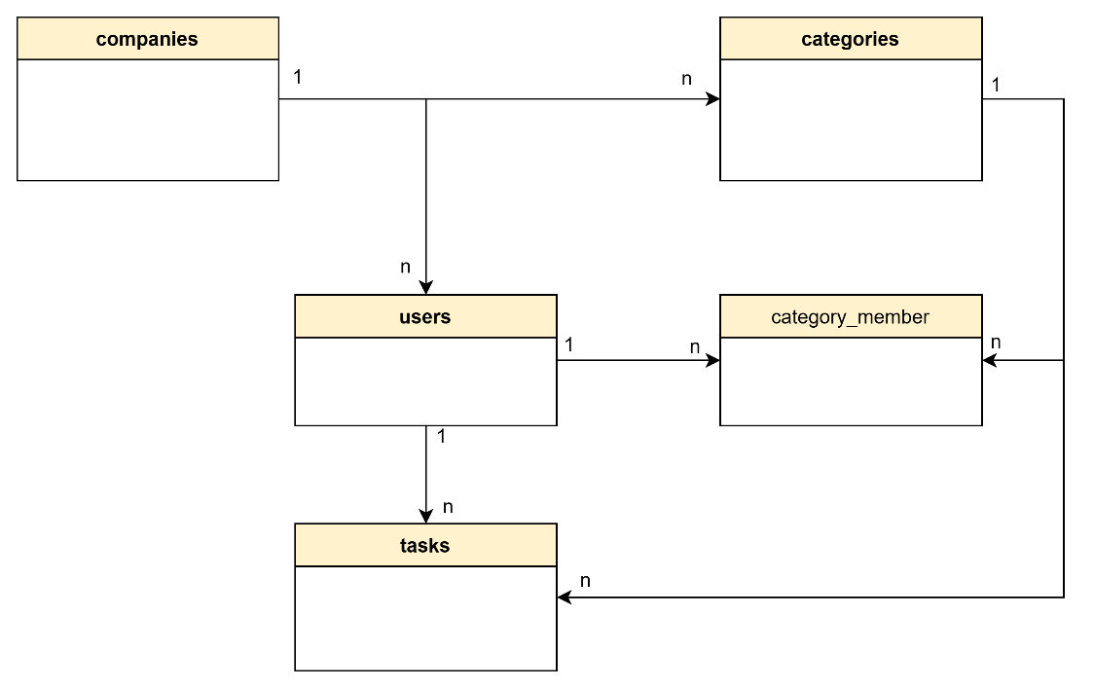

จากความสัมพันธ์ดังกล่าวสรุปได้ว่า
- ตาราง companies ประกอบไปด้วยตาราง users ซึ่งในกรณีนี้ บริษัทแต่ละแห่งสามารถมีผู้ใช้งาน (พนักงาน) ในระบบได้หลายคน
- ตาราง companies ประกอบไปด้วยตาราง categories ซึ่งในกรณีนี้ บริษัทแต่ละแห่งสามารถสร้างหมวดหมู่งานได้หลายหมวดหมู่
- ตาราง categories ประกอบไปด้วยตาราง tasks ซึ่งในกรณีนี้ แต่ละหมวดหมู่สามารถมีงาน (Task) สังกัดอยู่ภายในได้หลายงาน
- ตาราง users มีความสัมพันธ์กับตาราง tasks ซึ่งในกรณีนี้ ผู้ใช้งานแต่ละคนสามารถถูกรับมอบหมายงาน (ผ่านฟิลด์ assigned_to) ได้หลายงาน
- ตาราง users และ categories มีความสัมพันธ์กันผ่านตารางตารางเชื่อมตารางcategory_member ซึ่งในกรณีนี้ ผู้ใช้งานหนึ่งคนสามารถเป็นสมาชิกได้หลายหมวดหมู่ และในแต่ละหมวดหมู่ก็สามารถมีผู้ใช้งานเป็นสมาชิกได้หลายคนเช่นกัน

3.1.3 การกำหนดแอททริบิวต์ของคลาส (Class : Attribute)
แอททริบิวต์เป็นคุณสมบัติของออปเจค โดยปกติจะเกี่ยวข้องกับคำนามตามด้วยวลีที่แสดง ความเป็นเจ้าของ จากนั้นจึงกำหนดแอททริบิวต์ ที่เป็นส่วนรายละเอียดในขั้นตอนถัดไป โดยปกติแล้วแอททริบิวต์จะได้มาจากคำนามส่วนที่เหลือ ประกอบไปด้วยคลาส และแอททริบิวต์ดังต่อไปนี้

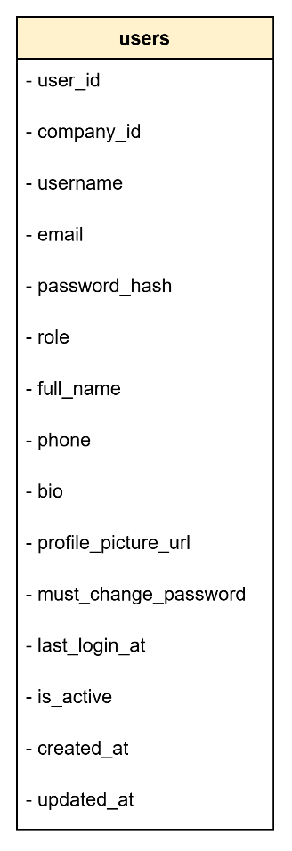 | คลาส users ประกอบไปด้วยแอททริบิวต์ดังต่อไปนี้:  - user_id  - company_id  - username  - email  - password_hash  - role  - full_name  - phone  - bio  - profile_picture_url  - must_change_password  - last_login_at  - is_active  - created_at
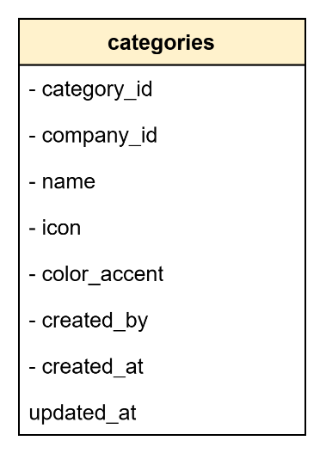 | คลาส categories ประกอบไปด้วยแอททริบิวต์ดังต่อไปนี้:  - category_id  - company_id  - name  - icon  - color_accent  - created_by  - created_at  - updated_at
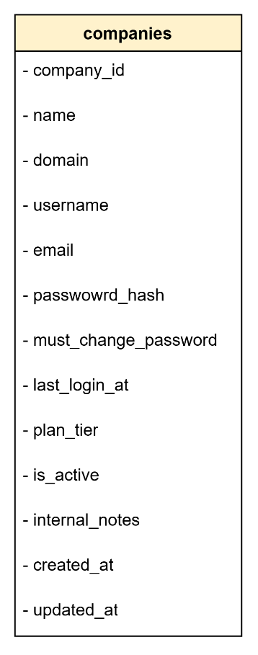 | คลาส companies ประกอบไปด้วยแอททริบิวต์ดังต่อไปนี้:  - company_id  - name  - domain  - username  - email  - passwowrd_hash  - must_change_password  - last_login_at  - plan_tier  - is_active  - internal_notes  - created_at  - updated_at
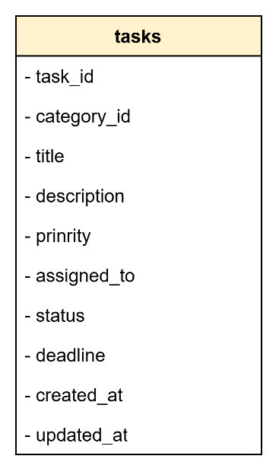 | คลาส tasks ประกอบไปด้วยแอททริบิวต์ดังต่อไปนี้:  - task_id  - category_id  - title  - description  - prinrity  - assigned_to  - status  - deadline  - created_at  - updated_at
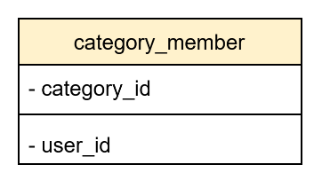 | คลาส category_member ประกอบไปด้วยแอททริบิวต์ดังต่อไปนี้:  - category_id  - user_id

3.1.4 คลาสระดับแรก (First Draft Class)

เป็นขั้นตอนสุดท้ายในการนำผลลัพธ์ที่ได้จากขั้นตอนก่อนหน้านี้ทั้งหมด เพื่อนำไปสร้างเป็นคลาส ไดอาแกรม ซึ่งถือเป็นไดอาแกรมที่เป็นหัวใจหลักในการออกแบบเชิงวัตถุโดยใช้ยูเอ็มแอล คลาสไดอาแกรม จะประกอบไปด้วยกลุ่มของคลาสที่มีความสัมพันธ์กัน และสะท้อนให้เห็นถึงการแก้ไขปัญหาที่ถูกกำหนดไว้ ในขอบเขตและความต้องการของระบบ
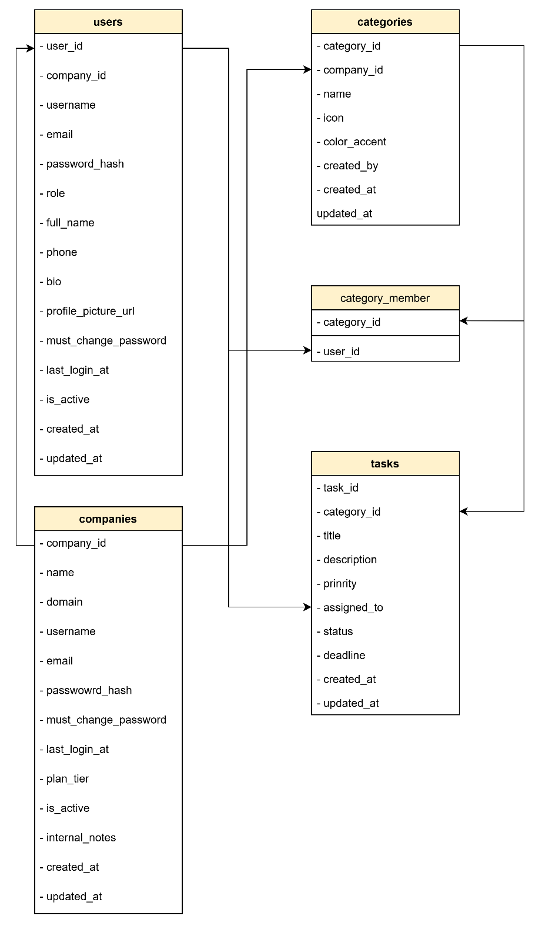
คู่มือการใช้งานแอปพลิเคชัน
Smart Task Assignment
ระบบบริหาร จัดการ และกระจายงานแบบแยกแผนก (Task Assignment)
แอปพลิเคชันบนสมาร์ตโฟน (Mobile Application)

1. ภาพรวมของแอปพลิเคชันและบทบาทผู้ใช้งาน
Smart Task Assignment เป็นแอปพลิเคชันบนสมาร์ตโฟนที่ออกแบบมาเพื่อช่วยบริหารและกระจายงานภายในองค์กรอย่างมีประสิทธิภาพ โดยเปลี่ยนรูปแบบการสั่งงานแบบเจาะจงตัวบุคคล มาเป็นการส่งงานเข้าสู่ แผนก (Task to Group) เพื่อให้สมาชิกในแผนกที่มีความพร้อมสามารถกดรับงาน (Claim Task) ได้ด้วยตนเอง
1.1 บทบาทผู้ใช้งานในแอปพลิเคชัน
1. App Admin (ผู้ดูแลระบบสูงสุด) เจ้าของระบบหรือผู้ดูแลระบบสูงสุด ทำหน้าที่สร้างและจัดการบัญชีบริษัท (Tenants) ในระบบ รวมถึงกำหนดสถานะการใช้งานของแต่ละบริษัท
2. Company Admin (ผู้ดูแลบริษัท) เจ้าของบริษัทหรือผู้ดูแลระดับองค์กร ทำหน้าที่บริหารจัดการแผนกงาน (Departments) เพิ่มบัญชีพนักงาน และจัดสรรพนักงานเข้าประจำแต่ละแผนก
3. User (พนักงาน) พนักงานปฏิบัติการทั่วไป ทำหน้าที่สร้างงานส่งไปยังแผนกที่ต้องการ รับงานที่ถูกส่งเข้ามาในแผนกตนเอง (Claim) และอัปเดตความคืบหน้าของงานจนเสร็จสิ้น
บทบาท (Role) | ขอบเขตสิทธิ์ (Scope) | หน้าที่หลักในระบบ
App Admin | ระดับทั้งระบบ | สร้างบริษัท, แก้ไขแพ็กเกจ, จัดการสถานะบริษัท, ดูภาพรวมบริษัททั้งหมด
Company Admin | ระดับบริษัทตนเอง | สร้างแผนก, กำหนดสมาชิกในแผนก, จัดการพนักงาน, ดูแลภาพรวมขององค์กร
User (พนักงาน) | ระดับบุคคลและแผนก | สร้างงานส่งเข้าแผนก, รับงานในแผนก (Claim), อัปเดตสถานะงาน, จัดการโปรไฟล์

2. ขั้นตอนการทำงานหลักบนแอปพลิเคชัน (Mobile Core Workflow) กระบวนการทำงานตั้งแต่การเริ่มต้นระบบจนถึงการปิดงานบนแอปพลิเคชัน มีขั้นตอนดังนี้
2.1 การเตรียมระบบสำหรับองค์กรใหม่
    - App Admin ทำการสร้างบริษัทใหม่ผ่านแอปพลิเคชัน โดยระบุชื่อบริษัท แพ็กเกจ และอีเมลของเจ้าของบริษัท
    - ระบบจะทำการสร้างบัญชีผู้ใช้งานระดับ Company Admin ให้อัตโนมัติ โดยตั้งรหัสผ่านเริ่มต้นเป็น password123
    - เจ้าของบริษัทนำ Email และรหัสผ่านเริ่มต้นไปเข้าสู่ระบบบนแอปพลิเคชัน
    - เจ้าของบริษัทเข้าไปเปลี่ยนรหัสผ่านในหน้าโปรไฟล์เพื่อความปลอดภัย
    - เจ้าของบริษัทสร้างแผนกงาน เพิ่มพนักงาน และจัดพนักงานเข้าสู่แผนก
2.2 การสั่งงานและรับงานบนสมาร์ตโฟน
- การสร้างงาน พนักงานแตะปุ่มเครื่องหมายบวก (+) บนแอปพลิเคชัน กรอกหัวข้องาน เลือกแผนกที่ต้องการส่งงาน ระบุความสำคัญ และกำหนดส่ง
- งานเข้าแผนก งานจะถูกส่งเข้าสู่ระบบในสถานะ Pending (รอดำเนินการ) และแสดงบนหน้าแดชบอร์ดของพนักงานทุกคนที่อยู่ในแผนกนั้น
- การรับงาน (Claim Task) สมาชิกในแผนกแตะปุ่ม รับงานนี้ บนหน้าแดชบอร์ด ระบบจะเปลี่ยนสถานะเป็น In Progress (กำลังดำเนินการ) และบันทึกชื่อผู้กดเป็นผู้รับผิดชอบงาน
- การส่งมอบงาน เมื่องานเสร็จสิ้น ผู้รับงานเข้าไปเปลี่ยนสถานะเป็น Done (เสร็จสิ้น) เพื่อปิดงาน

การทำงานของระบบการกระจายงาน
- การแยกข้อมูลระหว่างบริษัท (Multi-Tenant Isolation) ข้อมูลทุกส่วนถูกผูกกับ Company ID อย่างเข้มงวด พนักงานของแต่ละบริษัทจะไม่สามารถมองเห็นข้อมูลของบริษัทอื่นได้
- การกระจายงานแบบกลุ่ม การสร้างงานจะส่งไปยังแผนกเสมอ เพื่อให้เกิดความคล่องตัวในการจัดสรรงานภายในทีม

3. คู่มือสำหรับเจ้าของระบบ (App Admin) ส่วนนี้อธิบายขั้นตอนการทำงานของผู้ดูแลระบบสูงสุดในการเพิ่มและจัดการบริษัทผู้เช่าผ่านแอปพลิเคชัน
3.1 การเข้าสู่ระบบของ App Admin
- เปิดแอปพลิเคชันบนสมาร์ตโฟน
- กรอกอีเมลหรือชื่อผู้ใช้ (Username) และรหัสผ่านของ App Admin
- แตะปุ่ม เข้าสู่ระบบ (Sign In) ระบบจะนำเข้าสู่หน้ารายชื่อบริษัทโดยอัตโนมัติ
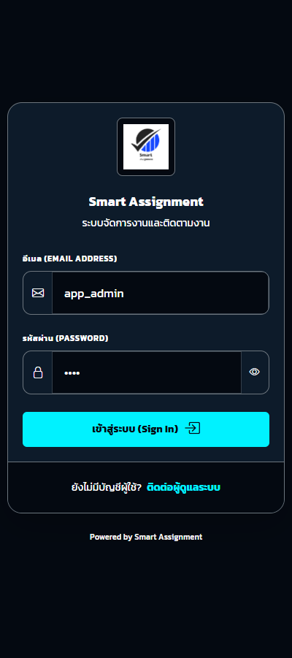

3.2 การสร้างบัญชีบริษัทใหม่
- ที่หน้าหลักของแอปพลิเคชัน แตะปุ่ม + เพิ่มบริษัท ด้านบน
- กรอกข้อมูลบริษัทในแบบฟอร์ม
- ชื่อบริษัท ระบุชื่อขององค์กร
- แพ็กเกจ (Plan Tier) เลือก Starter, Pro หรือ Enterprise
- อีเมลผู้ดูแลระบบหลัก ระบุอีเมลของเจ้าของบริษัท สำหรับใช้เป็นบัญชีผู้ดูแล
- สถานะผู้เช่า เปิดสวิตช์ใช้งาน
- บันทึกภายใน บันทึกข้อมูลประกอบ (ถ้ามี)
- แตะปุ่ม สร้างองค์กร
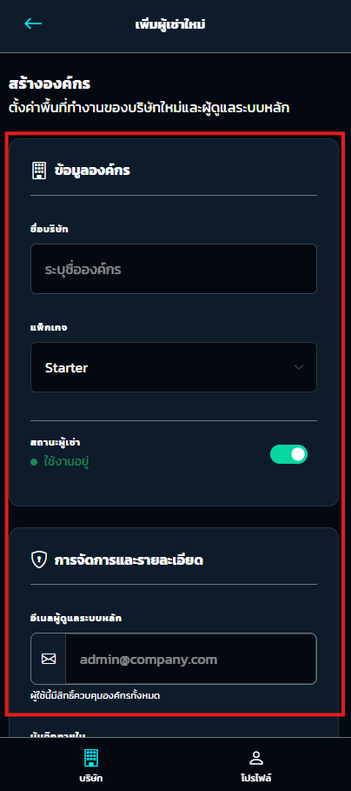
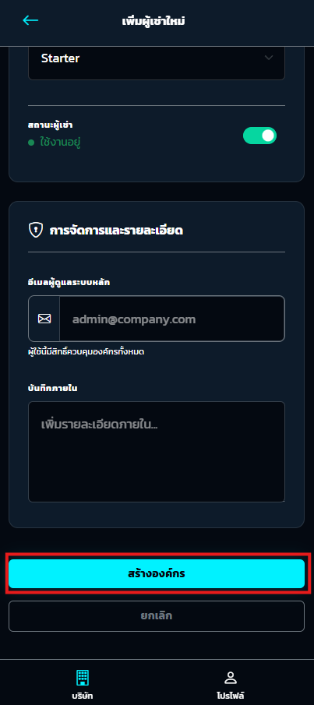
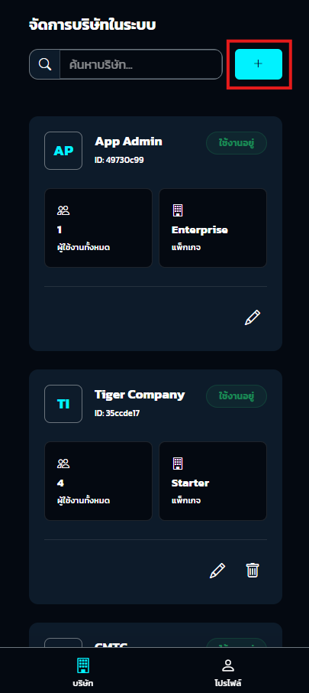
21
1

3

ข้อมูลบัญชีเริ่มต้นของบริษัท
- เมื่อสร้างบริษัทเสร็จสิ้น ระบบจะสร้างบัญชีผู้ดูแลให้ทันที
- Username ดึงจากชื่อหน้าอีเมล (เช่น admin)
- Password เริ่มต้น password123
- ให้แจ้งข้อมูลนี้แก่เจ้าของบริษัทเพื่อใช้เข้าสู่ระบบครั้งแรก

3.3 การจัดการและระงับการใช้งานบริษัท
- แก้ไขข้อมูล แตะปุ่มแก้ไขที่การ์ดบริษัทเพื่อปรับเปลี่ยนข้อมูลหรือแพ็กเกจ
- ระงับการใช้งาน ปิดสวิตช์สถานะเป็นปิดใช้งาน ซึ่งจะทำให้ผู้ใช้ในบริษัทนั้นไม่สามารถเข้าใช้งานแอปพลิเคชันได้ชั่วคราว
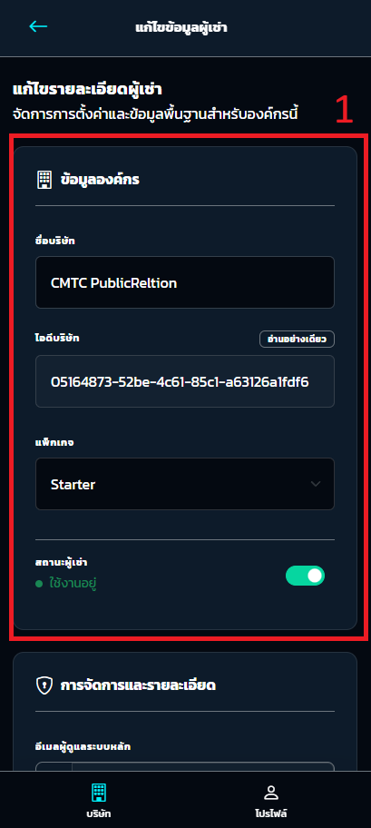
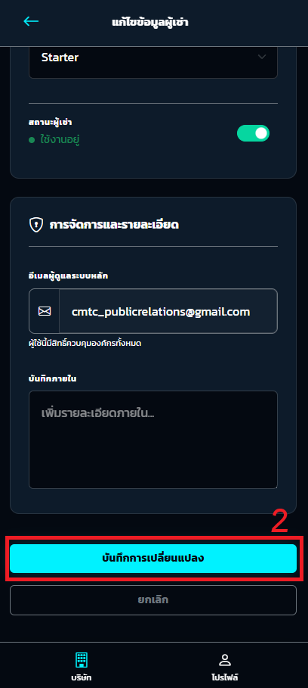

4. คู่มือสำหรับเจ้าของบริษัท / ผู้ดูแลองค์กร (Company Admin) ส่วนนี้อธิบายขั้นตอนสำหรับผู้ดูแลบริษัทในการตั้งค่าระบบ แผนก และบุคลากรผ่านแอปพลิเคชัน
4.1 การเข้าใช้งานครั้งแรกและการเปลี่ยนรหัสผ่าน
- เปิดแอปพลิเคชันและเข้าสู่ระบบด้วยอีเมล พร้อมรหัสผ่านเริ่มต้น (password123)
- แตะที่เมนู โปรไฟล์ ที่แถบเมนูด้านล่างของหน้าจอ
- แตะปุ่ม แก้ไขข้อมูลส่วนตัว
- เลื่อนลงมาที่หัวข้อ เปลี่ยนรหัสผ่าน (Change Password)
    - กรอกรหัสผ่านปัจจุบัน password123
    - กรอกรหัสผ่านใหม่ และยืนยันรหัสผ่านใหม่
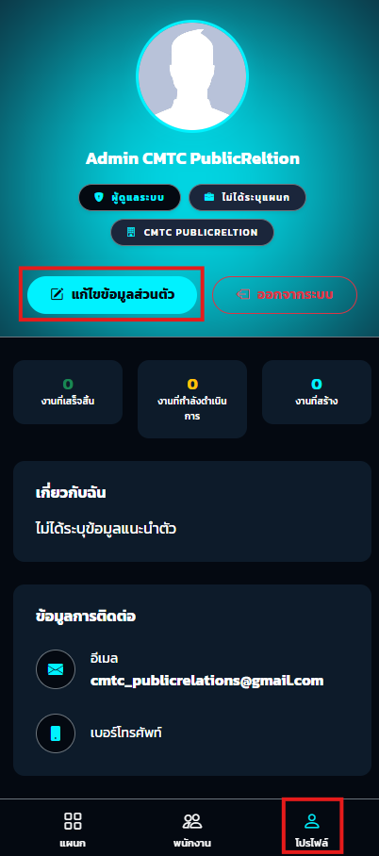
- ปรับปรุงชื่อ-นามสกุล เบอร์โทรศัพท์ และแตะปุ่ม บันทึกการเปลี่ยนแปลง
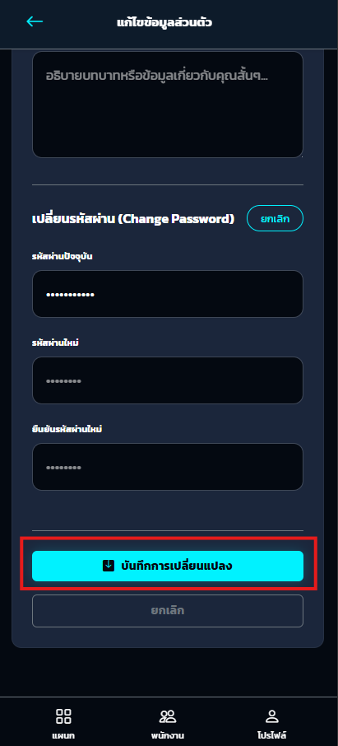
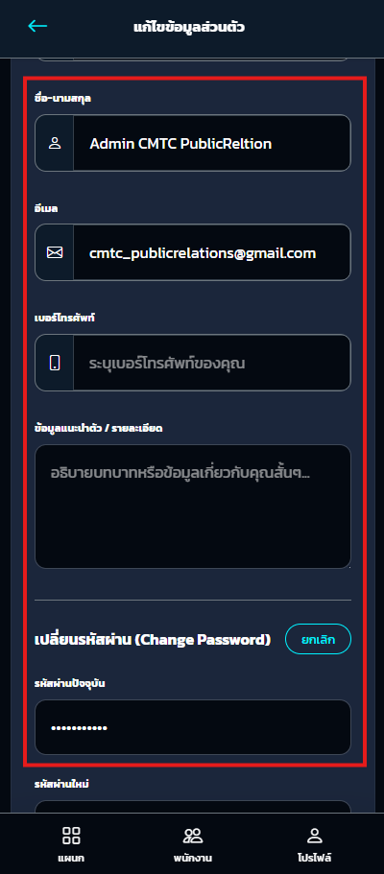
33

2

4

1

4.2 การสร้างและจัดการแผนก (Departments)
- แตะที่เมนู แผนก ที่แถบเมนูด้านล่าง
- แตะปุ่ม + ที่มุมบนของหน้าจอ
- กรอกข้อมูลแผนก
    - ชื่อแผนก เช่น แผนกไอที, ฝ่ายการตลาด, ฝ่ายบุคคล
    - เลือกไอคอนและสีประจำแผนก สำหรับแสดงผลบนการ์ดงาน
- แตะปุ่ม สร้างแผนก
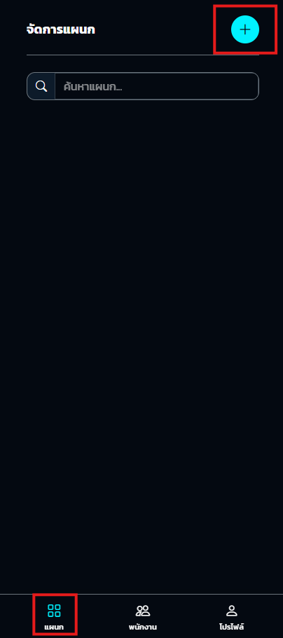
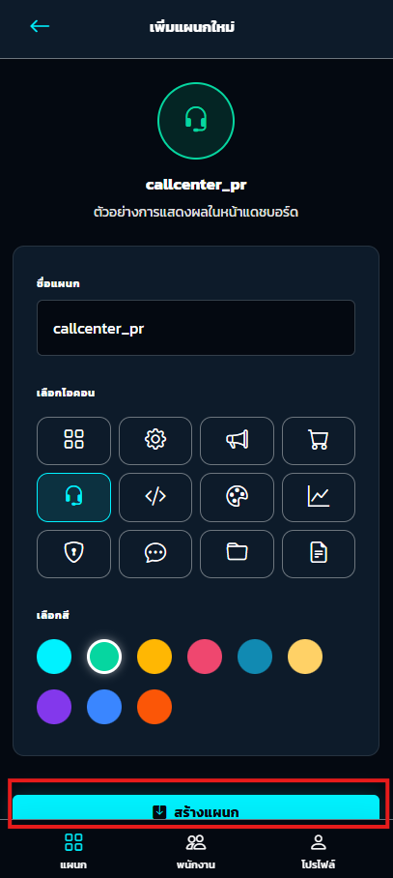
2

3
1

4.3 การจัดพนักงานเข้าสู่แผนก (Category Members)
- ในหน้าแผนก แตะปุ่ม สมาชิก บนการ์ดแผนกที่ต้องการจัดการ
- หน้าจอจะแสดงรายการเป็น 2 ส่วน
    - สมาชิกปัจจุบัน แสดงรายชื่อพนักงานในแผนกนี้ สามารถนำออกจากแผนนปัจจุบันได้
    - พนักงานที่ว่าง แสดงรายชื่อพนักงานที่ยังไม่มีสังกัด สามารถเพิ่มเข้า เพื่อดึงเข้าแผนกได้
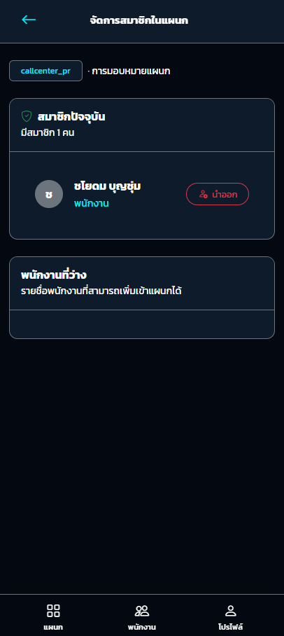
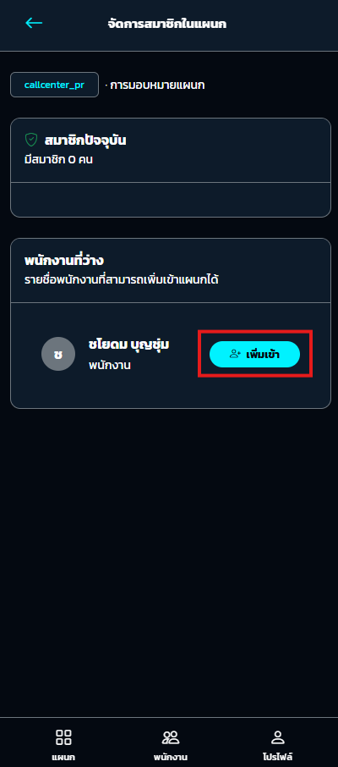
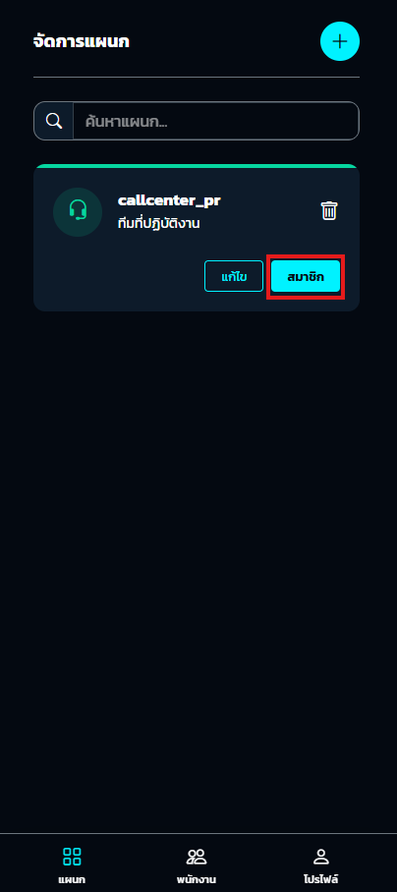

1

22

4.4 การเพิ่มและจัดการบัญชีพนักงาน (Employees)
- แตะที่เมนู พนักงาน ที่แถบเมนูด้านล่าง
- แตะปุ่ม เพิ่มสมาชิกใหม่
- กรอกข้อมูลพนักงาน ชื่อ-นามสกุล, อีเมล, ชื่อผู้ใช้ (Username), รหัสผ่านเริ่มต้น และระดับบทบาท (User หรือ CompanyAdmin)
- แตะปุ่ม เพิ่มสมาชิก และส่งมอบข้อมูลเข้าใช้งานให้แก่พนักงาน
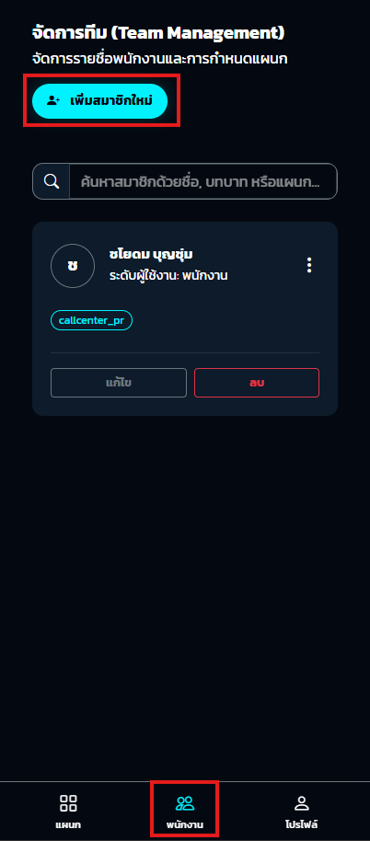
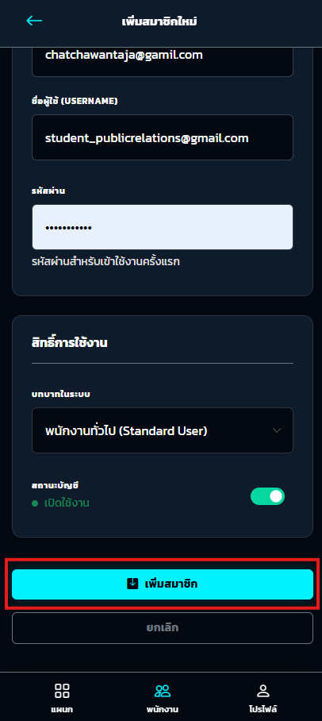
2

3

1

5. คู่มือสำหรับพนักงาน (User / Employee) ส่วนนี้อธิบายการใช้งานแอปพลิเคชันสำหรับพนักงานทั่วไป
5.1 การดูแดชบอร์ดและการรับงาน (Dashboard & Claim Task) เมื่อเข้าสู่แอปพลิเคชัน พนักงานจะพบกับหน้าแดชบอร์ดหลัก
- แถบสรุปงาน แสดงจำนวนงานที่กำลังทำ (In Progress) และงานที่เสร็จแล้ว (Done)
- รายการงานใหม่ในแผนก แสดงงานทั้งหมดที่ถูกส่งมายังแผนกที่พนักงานสังกัดอยู่
- การรับงาน แตะปุ่ม รับงานนี้ เพื่อรับงานเข้าสู่ตนเอง โดยสถานะจะเปลี่ยนเป็น In Progress
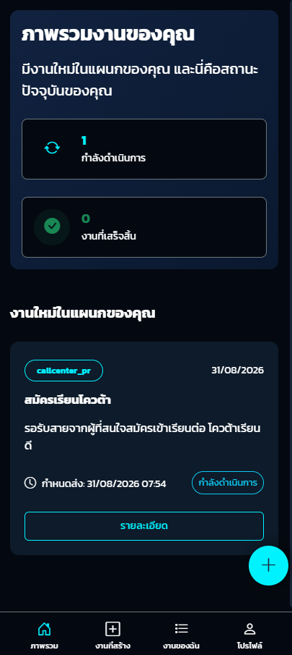
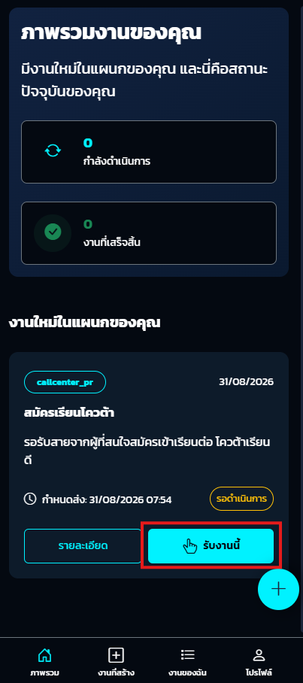

5.2 การสร้างงานใหม่ส่งเข้าแผนก (Create Task) เมื่อต้องการส่งงานหรือประสานงานข้ามแผนก
- แตะที่ปุ่มลอยวงกลมเครื่องหมายบวก (+) ที่มุมล่างขวาของหน้าจอ
- กรอกรายละเอียดงาน
    - หัวข้องาน ระบุชื่องานให้ชัดเจน
    - แผนก เลือกแผนกปลายทางที่ต้องการให้รับผิดชอบงานนี้
    - ความสำคัญ เลือกระดับ ต่ำ, ปานกลาง, สูง หรือ เร่งด่วน
    - วันที่สิ้นสุดงาน (Deadline) แตะเลือกวันที่และเวลาที่ต้องการให้งานเสร็จ
    - รายละเอียด อธิบายขอบเขตและข้อกำหนดของงาน
- แตะปุ่ม สร้างงาน งานจะปรากฏบนหน้าแดชบอร์ดของแผนกปลายทางทันที
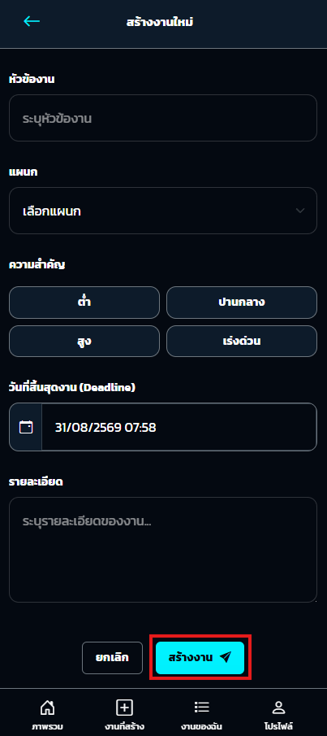
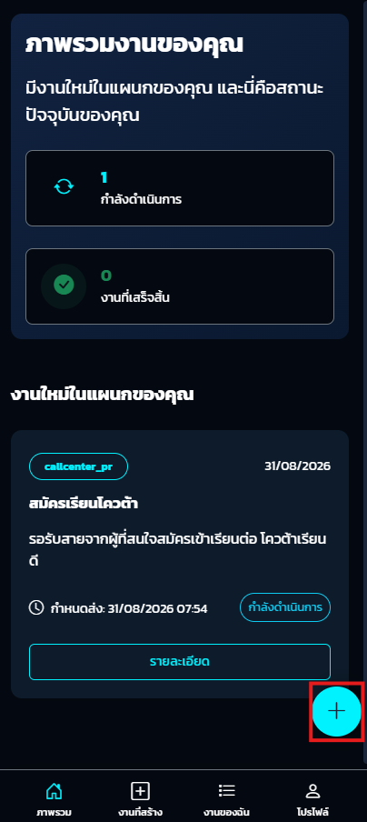

2
1

5.3 การติดตามงานที่สร้าง (Created Tasks)
- แตะที่เมนู งานที่สร้าง ที่แถบเมนูด้านล่าง
- หน้าจอจะแสดงงานทั้งหมดที่ผู้ใช้เป็นผู้สร้างขึ้น
- สามารถแตะดูรายละเอียดเพื่อตรวจเช็คว่ามีผู้ใดในแผนกกดรับงานไปแล้วหรือไม่ รวมถึงสามารถแก้ไขหรือลบงานได้

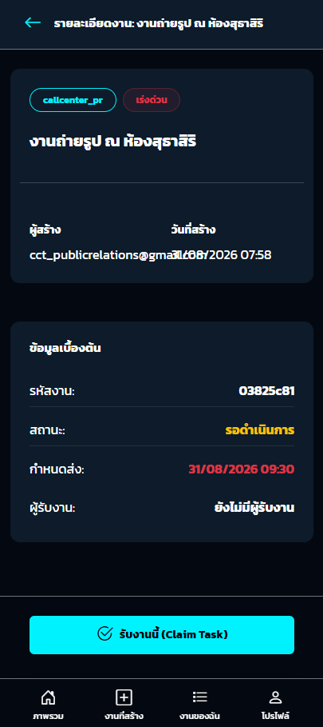
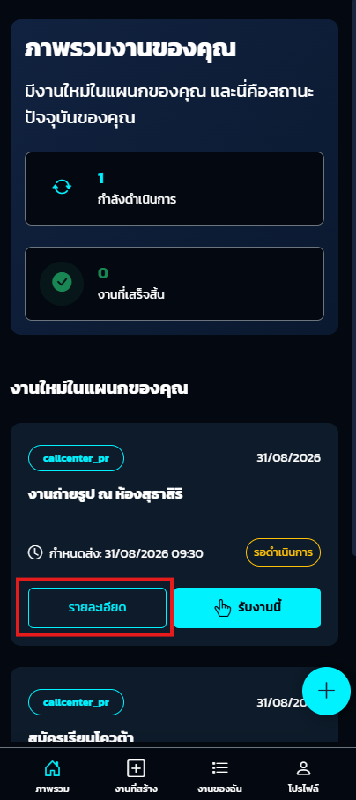

5.4 การจัดการงานของฉันและการปิดงาน (My Tasks & Done)
- แตะที่เมนู งานของฉัน ที่แถบเมนูด้านล่าง เพื่อดูงานทั้งหมดที่ตนเองกดรับผิดชอบไว้
- เมื่องานเสร็จสิ้น ให้แตะปุ่มแก้ไข (ไอคอนดินสอ) บนการ์ดงาน
- ปรับเปลี่ยนช่อง สถานะงาน เป็น เสร็จสิ้น (Done)
- แตะปุ่ม บันทึกการแก้ไข สถิติงานเสร็จสิ้นจะถูกอัปเดตทันที
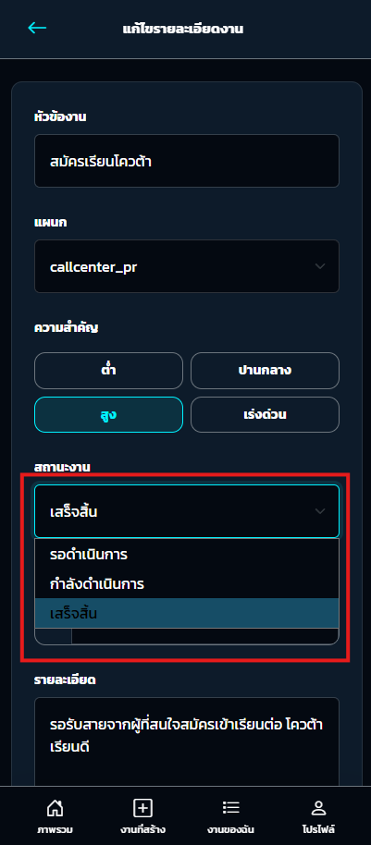
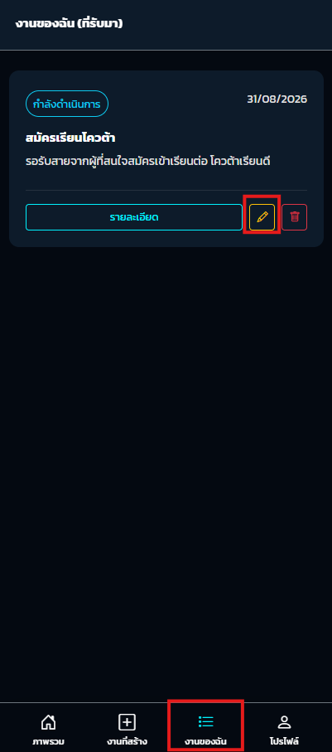

2

3

1

5.5 การจัดการโปรไฟล์ส่วนตัว แตะที่เมนู โปรไฟล์ ด้านล่าง เพื่อดูสถิติผลงานส่วนบุคคล ข้อมูลแผนก และสามารถแตะแก้ไขข้อมูลส่วนตัวเพื่อเปลี่ยนรหัสผ่าน อัปเดตเบอร์โทรศัพท์ หรือรูปโปรไฟล์ได้ตลอดเวลา
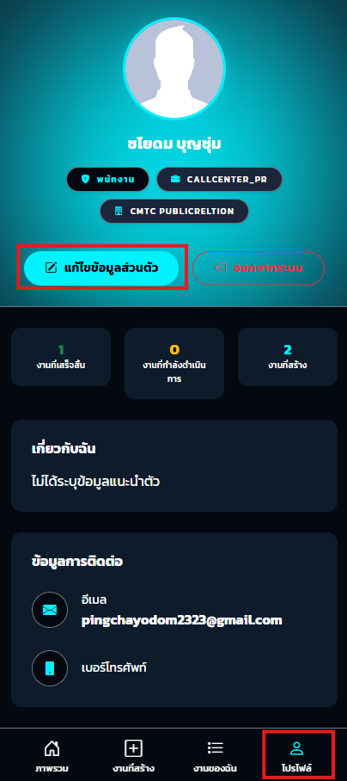

2

1

ฟังก์ชันบนแอปพลิเคชัน | App Admin | Company Admin | User (พนักงาน)
สร้าง / แก้ไข / ระงับบริษัท
สร้าง / แก้ไข / ลบแผนก
จัดพนักงานเข้า-ออกแผนก
สร้าง / แก้ไขบัญชีพนักงาน
สร้างงานส่งเข้าแผนก
รับงานในแผนก (Claim Task) |  |  | (เฉพาะแผนกตนเอง)
อัปเดตสถานะงาน / ปิดงาน |  |  | (เฉพาะงานที่ตนรับ)
จัดการโปรไฟล์และเปลี่ยนรหัสผ่าน

ประวัติผู้จัดทำ

ชื่อ | : นาย ชโยดม บุญชุ่ม
ชื่อโครงการ | : Smart Assignment
สาขา | : สาขาวิชาเทคโนโลยีสารสนเทศ วิทยาลัยเทคนิคเชียงใหม่
ประวัติ
ประวัติการศึกษา
พ.ศ. 2566 สำเร็จการศึกษาระดับประกาศนียบัตรวิชาชีพชั้น (ปวช.) สาขาวิชา คอมพิวเตอร์ธุรกิจ วิทยาลัยเทคนิคสารภี
พ.ศ. 2568 สำเร็จระดับประกาศนียบัตรวิชาชีพชั้นสูง (ปวส.) สาขาวิชาเทคโนโลยีสารสนเทศ วิทยาลัยเทคนิคเชียงใหม่
ปัจจุบันกำลังศึกษาอยู่ระดับปริญญาตรี สาขาวิชาเทคโนโลยีสารสนเทศ วิทยาลัยเทคนิคเชียงใหม่ สถาบันการอาชีวภาคเหนือ 1
สถานที่ติดต่อ
แผนกวิชาเทคโนโลยีสารสนเทศ วิทยาลัยเทคนิคเชียงใหม่
9 ถนนเวียงแก้ว ตำบลศรีภูมิ อำเภอเมือง จังหวัดเชียงใหม่ 50200
โทรศัพท์มือถือ 065-739-2458
E-mail : pingchayodom2323@gmail.com

ประวัติผู้จัดทำ
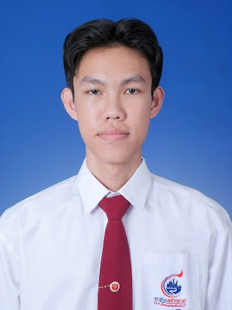
ชื่อ | : นาย ชัชวาล ตาจา
ชื่อโครงการ | : Smart Assignment
สาขา | : สาขาวิชาเทคโนโลยีสารสนเทศ วิทยาลัยเทคนิคเชียงใหม่
ประวัติ
ประวัติการศึกษา
พ.ศ. 2566 สำเร็จการศึกษาระดับประกาศนียบัตรวิชาชีพชั้น (ปวช.) สาขาวิชา คอมพิวเตอร์ธุรกิจ วิทยาลัยเทคนิคสารภี
พ.ศ. 2568 สำเร็จระดับประกาศนียบัตรวิชาชีพชั้นสูง (ปวส.) สาขาวิชาเทคโนโลยีสารสนเทศ วิทยาลัยเทคนิคเชียงใหม่
ปัจจุบันกำลังศึกษาอยู่ระดับปริญญาตรี สาขาวิชาเทคโนโลยีสารสนเทศ วิทยาลัยเทคนิคเชียงใหม่ สถาบันการอาชีวภาคเหนือ 1
สถานที่ติดต่อ
แผนกวิชาเทคโนโลยีสารสนเทศ วิทยาลัยเทคนิคเชียงใหม่
9 ถนนเวียงแก้ว ตำบลศรีภูมิ อำเภอเมือง จังหวัดเชียงใหม่ 50200
โทรศัพท์มือถือ 061-202-3627
E-mail : chatchawant03@gmail.com

